**UNIVERSITATEA DIN BUCUREŞTI**

**FACULATEA DE MATEMATICĂ ŞI INFORMATICĂ**

**LUCRARE DE LICENŢĂ**

**iProvider – aplicație android pentru gestiunea clienților**

**COORDONATOR ŞTIINŢIFIC STUDENT**

**Lect. Dr. Banu Demergian Iulia Odobescu Dan**

**BUCUREŞTI**

**2018**

# CUPRINS

LISTĂ FIGURI .......................................................................................................................... 3

INTRODUCERE ........................................................................................................................ 4

1. INTRODUCERE ÎN ANDROID ......................................................................................... 5
   1. Istoric ............................................................................................................................. 5
   2. Caracteristici Android ................................................................................................... 6
   3. Arhitectura Android ...................................................................................................... 7
      1. Nucleu Linux ...................................................................................................... 8
      2. Librăriile de bază ................................................................................................ 8
      3. Android Runtime ................................................................................................ 8
      4. Aplicații Framework .......................................................................................... 9
      5. Nivel Aplicații .................................................................................................... 9
   4. Arhitectura aplicațiilor Android ................................................................................... 10
      1. Activity .............................................................................................................. 10
      2. Servicii ............................................................................................................... 11
      3. Receptorii (Receiver) ......................................................................................... 11
      4. Furnizorii de conținut (Content Provider) ......................................................... 11
      5. Fragmentele (android.app.Fragment) ................................................................. 11
2. INSTRUMENTE DE DEZVOLTARE ANDROID ............................................................ 13
   1. Android Studio ............................................................................................................... 13
   2. Android SDK ................................................................................................................. 14
   3. Android Runtime (ART) ................................................................................................ 14
   4. Firebase .......................................................................................................................... 15
   5. Systrace .......................................................................................................................... 15
3. SISTEME DE RECUNOAȘTERE AUTOMATĂ .............................................................. 16
   1. Recunoașterea optică a caracterelor (OCR) ................................................................... 16
   2. Citirea codurilor de bare ................................................................................................. 17
4. PROIECTARE ȘI IMPREMENTARE ................................................................................ 19
   1. Motivație și prezentarea conceptului .............................................................................. 19
   2. Experiența de dezvoltare ................................................................................................ 20
   3. Detalii de implementare ................................................................................................. 21
   4. Prezentarea aplicației ..................................................................................................... 27
   5. Scenariu de utilizare ....................................................................................................... 36

CONCLUZII .............................................................................................................................. 37

BIBLIOGRAFIE ........................................................................................................................ 39

# Listă figuri

Fig. 1.3 – Ierarhia proceselor Android ........................................................................................ 6

Fig. 1.3.1 – Structura platformei Android ................................................................................... 7

Fig. 1.3.4 – Componentele procesului Android .......................................................................... 9

Fig. 1.4 – Ciclul de viață al obiectului Activity ......................................................................... 11

Fig. 1.4.2 – Modul de comunicare al serviciilor ........................................................................ 12

Fig. 2.1 – Android Studio IDE ................................................................................................... 13

Fig. 2.4 – Structura bazei de date Firebase ................................................................................ 15

Fig. 3.2 – Schema de extragere a datelor din QR code .............................................................. 17

Fig. 3.3 – Zonele pentru detectare a QR codului ........................................................................ 18

Fig. 3.4 – Informații despre sistem QR ...................................................................................... 18

Fig. 4.2 – Diagrama inițială a cazurilor de utilizare ................................................................... 20

Fig. 4.3 – Șablon pentru confirmare de email ............................................................................ 22

Fig. 4.4 – Exemplu de factură generată în format pdf ................................................................ 24

Fig. 4.4.1 – Pagina de scanare a facturilor plătite ....................................................................... 25

Fig. 4.5 – Interfață de autentificare în aplicație .......................................................................... 25

Fig. 4.6 – Autentificare prin cont de Google .............................................................................. 26

Fig. 4.7 – Pagina de resetare a parolei ........................................................................................ 26

Fig. 4.8 – Pagina principală a aplicației ...................................................................................... 27

Fig. 4.9 – Meniul principal al aplicației ...................................................................................... 27

Fig. 4.10.1 – Pagina consumatorului .......................................................................................... 28

Fig. 4.10.2 – Pagina cu setări ale utilizatorului .......................................................................... 28

Fig. 4.11.1 – Pagina citirilor ....................................................................................................... 29

Fig. 4.11.2 – Pagina de scanarea a contorului de apă ................................................................. 29

Fig. 4.12.1 – Pagina cu lista facturilor ........................................................................................ 30

Fig. 4.12.2 – Pagina unei facturi ................................................................................................. 30

Fig. 4.12.3 – Pagina cu instrumente pentru imprimare ............................................................... 31

Fig. 4.12.4 – Pagina de configurare a facturilor înainte de imprimare ....................................... 32

Fig. 4.12.5 – Pagina cu instrumente pentru facturi ..................................................................... 34

Fig. 4.12.6 – Pagina pentru trimiterea facturilor pe email .......................................................... 34

Fig. 4.12.7 – Exemplu de email cu factura trimis consumatorului ............................................. 35

**Introducere**

Tehnologiile informaționale vor continua să ne schimbe viața și nu avem cum să scăpam sau să ne protejam de aceste schimbări. În 2017, profesorul și expertul în planificare strategică și inovare Lucy Kueng a publicat un studiu pentru transformarea digitală „Going Digital. A Roadmap for Digital Disruption”. [3] Cercetarea sa a fost realizata cu participarea a peste 60 de companii. Concluzia la care s-a ajuns e că rolul tehnologiilor digitale se schimbă, acum ele nu sunt doar instrumente care ajuta companiile să facă ceva mai bun, tehnologiile schimbă modul în care se fac afaceri. Principala sarcină a organizațiilor este acum o schimbare, transformarea digitală. Acele companii care se concentrează pe dezvoltarea și implementarea propriei strategii digitale vor deveni lideri ai industriei. "Firmele viitorului" vor utiliza instrumente digitale pentru livrări la timp, reducând costurile de depozitare și transport, sporind eficiența lor. Vânzările vor fi efectuate prin portaluri electronice, ceea ce permite optimizarea nu numai a prețurilor, ci și a proceselor de cooperare cu furnizorii. Tehnologiile intelectuale și roboții vor fi introduse în producție, toate procesele de producție vor fi planificate în avans pentru a optimiza munca. Marketingul și vânzările se vor concentra pe aplicații și platforme pentru a obține dealeri și clienți pentru vânzare. În serviciul post-vânzare, clienților li se vor oferi noi servicii și asistență. Platformele vor spori transparența și eficiența proceselor pentru clienți. În același timp, aceștia vor utiliza datele pe care le-au primit pentru a înțelege mai bine nevoile clienților și pentru a forma profiluri ale clienților.

În aceasta lucrare am descris cum companiile furnizoare de apa pot fi digitalizate prin intermediul unei aplicații mobile ce rulează pe platforma Android versiunea minimă 6.0.1. Cu ajutorul aplicației iProvider se pot automatiza o mulțime de procese precum citirea datelor de pe contoare de apa, crearea facturilor, managementul datoriilor, managementul clienților. Acesta aplicație vine în sprijinul furnizorului pentru a putea folosi timpul și resursele umane cat mai eficient și a reduce factorul uman.

Sistemele de recunoaștere optică a caracterelor (OCR) și a codurilor QR au o arie de aplicabilitate semnificativă în ziua de azi și sunt utilizate în acest proiect pentru a ușura procesul de citire a datelor de pe contoarele de apa.

**CAPITOLUL 1**

**Introducere în Android**

* 1. **Istoric**

Android - un sistem de operare gratuit pentru telefoane mobile, tablete, ceasuri inteligente, televizoare și carduri inteligente, utilizând kernelul Linux, dezvoltat de Open Handset Alliance și deținut de Google. De la lansarea primei versiuni în septembrie 2008, au existat 40 de actualizări ale sistemului. Aceste actualizări, de regulă, privesc corectarea erorilor detectate și adăugarea de noi funcționalități în sistem. Inițial, Google a așteptat să dea versiunilor Android numele de roboți celebri, dar a refuzat din cauza problemelor legate de drepturile de autor. Fiecare versiune a sistemului, începând cu versiunea 1.5, își obține propriul nume de cod pe tema dulciurilor de exemplu: Cupcake, Eclair, Froyo, Gingerbread, Honeycomb, Ice Cream Sandwich, Jelly Bean, KitKat, Lollipop, Marshmallow, Nougat și Oreo. Numele de coduri sunt atribuite în ordinea alfabetică a alfabetului latin.

Pe 22 octombrie 2008, Alianța Open Handset Alliance a publicat codul sursă pentru platforma Android cu codul open source Android: atât sistemul de operare cât și middleware-ul, precum și aplicațiile principale finale scrise în Java. Suma totală a codului sursă Android a fost de 2,1 GB sub licență Apache 2.0.

* 1. **Caracteristici Android**

Cele mai importante avantaje ale sistemului de operare Android sunt:

* Oferă un număr mare de aplicații gratuite și, prin urmare, destul de accesibile, inclusiv antivirus.
* Android permite utilizarea puterii completă a procesoarelor de înaltă frecvență. În plus, de regulă, dispozitivele care funcționează pe baza acestui sistem au o rezoluție bună a camerei și o calitate ridicată a imaginilor.
* Sistemul este aproape în permanență actualizat. Acest lucru crește nivelul de protecție, de exemplu, Android 4.0, are patru opțiuni, care permit protejarea telefonului de intruși. Partea sa funcțională se schimbă, adăugând noi opțiuni și îmbunătățind pe cele vechi. Datorită acestui fapt, sistemul de operare Android este întotdeauna actualizat și poate satisface chiar și cele mai înalte cerințe.
* Are caracteristici de securitate ridicate, cu toate acestea, dacă de multe ori trebuie să instalați aplicații care nu sunt licențiate, puteți prinde un virus sau un program malware. Prin urmare, este mai bine să aveți grijă de antivirusul instalat în sistem.
  1. **Arhitectura Android**

Android este creat pe baza kernel-ului standard Linux, care are doar câteva extensii semnificative, care vor fi prezentate mai jos. Dar, în spațiul utilizatorilor, implementarea sa este foarte diferită de versiunile distribuite de Linux și utilizează altfel multe din proprietățile lui.

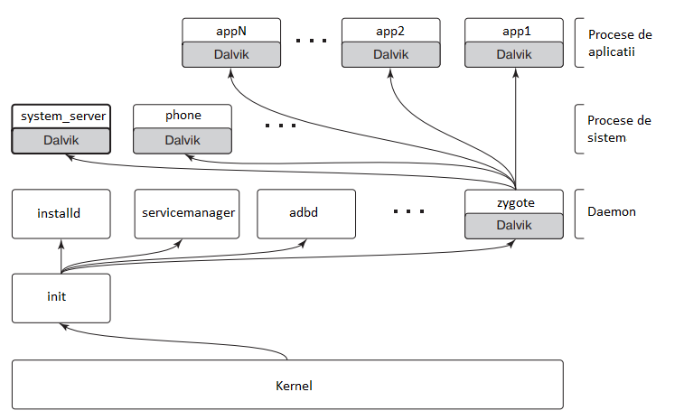

**Fig. 1.3 Ierarhia proceselor Android**

În sistemul Linux tradițional, primul proces este init, care este rădăcina tuturor celorlalte procese. Dar în Android procesul init este lansat diferit, concentrându-se pe detalii de nivel scăzut, si nu pe funcții de nivel superior, cum ar fi sarcinile de planificare cu o anumită dată din cauza (cron jobs). Android are, de asemenea, un nivel de procese suplimentare pe care rulează un mediu Java numit Dalvik. Acest mediu este responsabil pentru executarea tuturor părților sistemului implementate în limbajul Java.

Primul este procesul init, care dă naștere unei serii de procese de daemon de nivel scăzut. Unul dintre ele este procesul de zygote, rădăcina pentru procesele de nivel înalt ale limbajului Java.

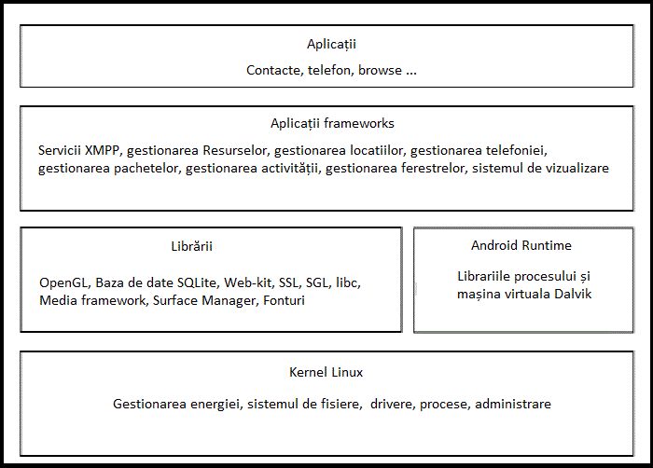

**Fig. 1.3.1 Structura platformei Android**

Arhitectura platformei Android este alcătuită din cinci nivele.

**1.3.1 Nucleul Linux**

Primul nivel este Kernel-ul Linux versiunea 2.6 care asigură funcționarea sistemului. Acesta este responsabil pentru securitate, gestionarea memoriei, sistemul de alimentare și procesele, și oferă, de asemenea, o stivă de rețea și un model de driver. În plus, acesta este o punte între hardware și restul stiva de software.

**1.3.2 Librăriile de bază**

Software-ul cu strat intermediar este un set de biblioteci (Libraries) concepute pentru a oferi funcționalități critice pentru aplicații cum ar fi:

* Surface Manager - manager de ferestre. Sistemul înainte să facă grafică în stiva de afișare, trimite comenzi de redare în stiva din background, unde ele se suprapun formând o compoziție și apoi sunt afișate pentru utilizator pe ecran. Acest lucru permite să creați efecte interesante fără întreruperi.
* Media Framework - biblioteci implementate pe baza pachetului PacketVideo. Cu ajutorul lor, sistemul efectuează înregistrarea / reproducerea de conținut audio și video, imagini statice și de ieșire. Formate MPEG4, H.264, MP3, AAC, AMR, JPG și PNG și altele.
* SQLite - baze de date relaționale utilizate în Android ca motor principal pentru a stoca informațiile aplicațiilor.
* SGL (Skia Graphics Engine) - o bibliotecă pentru lucrul cu grafică 2D.
* libc - este o bibliotecă a limbajului C care este configurată să ruleze pe dispozitive Linux.

**1.3.3 Android Runtime**

Android Runtime este alcătuit dintr-o mașină virtuală Java Dalvik și biblioteci de kernel. [7] Dalvik acceptă funcționarea simultană a mai multor aplicații și execută fișiere într-un format .dex special optimizat pentru dispozitive cu putina memorie. Bibliotecile kernel [8] sunt scrise în Java și suportă o gamă largă de funcționalități.

Fiecare aplicație din Android Runtime rulează în propria instanță a mașinii virtuale Dalvik. [9] Adică toate procesele care rulează sunt izolate de sistemul de operare și unul de celălalt. Particularitatea structurii Android Runtime permite să rulați programe strict în cadrul mașinii virtuale. Din acest motiv, kernel-ul sistemului de operare este protejat de influența altor componente. Codurile cu erori sau programe malware nu pot strica sistemul sau dispozitivul în sine.

**1.3.4 Aplicații Framework**

Prin intermediul acestui framework, dezvoltatorii obțin acces la API-ul furnizat de componentele sistemului. În plus, datorită arhitecturii framework-ului, orice aplicație este furnizată cu capabilitățile deja implementate ale altor aplicații cărora li se permite accesul.

Cele mai importante servicii și sisteme care intră în setul de bază a framework-ului sunt:

* Views - un set bogat și extensibil de vizualizări care pot fi folosite pentru a crea componente de aplicații, cum ar fi liste, câmpuri de text, tabele, butoane sau chiar un web browser încorporat.
* Content Providers - gestionând datele pe care anumite aplicații le pot deschide altora, astfel încât să le poată folosi pentru execuția lor.
* Resource Manager – manager care oferă acces la resurse care nu conțin cod, de exemplu, pentru șir de date, grafică, fișiere și altele.
* Activity Manager - managerul de activități, care gestionează ciclurile de viață ale aplicațiilor, salvează istoricul despre activități și oferă un sistem de navigare pentru aceștia.

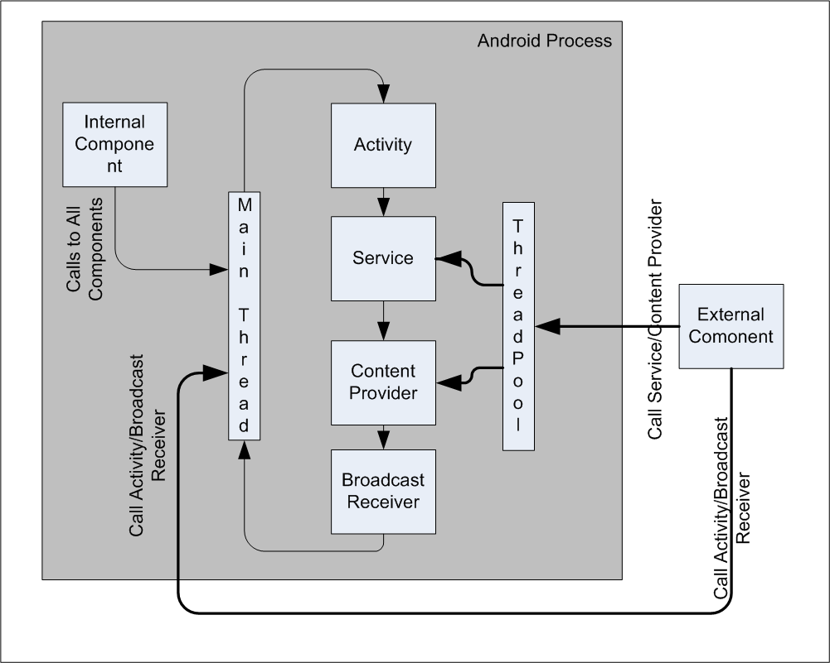

**Fig. 1.3.4 Componentele procesului Android**

**1.3.5 Nivel Aplicații**

Aceasta include programele de bază preinstalate pe Android. Acesta este un browser, un client de e-mail, un program pentru trimiterea de SMS-uri, hărți, calendar, manager de contact. Lista aplicațiilor integrate poate varia în funcție de modelul de dispozitiv și de versiunea Android. De asemenea, la acest nivel este software-ul terț. Sistemul permite să îl instalați fără restricții, astfel încât toate aplicațiile standard pot fi înlocuite cu analogi. Aplicațiile Android sunt scrise în Java.

* 1. **Arhitectura aplicațiilor Android**

Android oferă un model de aplicație care diferă semnificativ de mediul obișnuit al liniei de comandă în Linux sau chiar de la aplicațiile care rulează de la interfața grafică a utilizatorului. Aplicația nu este un fișier executabil cu punctul principal de intrare, este un container pentru tot ceea ce se compune din aplicație: codul, resursele grafice, anunțurile despre ceea ce este pentru sistem și alte date.

Prin convenție, aplicația Android este un fișier cu extensia apk, ceea ce înseamnă pachet Android (pachetul Android). Aceasta este o arhivă zip regulată, care conține tot ceea ce se referă la aplicație. Fișierul apk conține următorul conținut important:

* Manifest – fișier care descrie aplicația, ce face și cum să o executați. Manifestul trebuie să ofere un nume pachet pentru aplicație, un șir care o identifică într-un mod unic.
* Resursele solicitate de aplicație, inclusiv liniile pe care le prezintă utilizatorului, date XML pentru aspect și alte descrieri, grafice și bitmap-uri.
* Codul în sine, care poate fi bit-code Dalvik, precum și propriu cod sursă.
* Informații despre semnătura care identifică în mod sigur autorul.
  + 1. **Activity**

Componenta Activity face parte din aplicație care interacționează direct prin interfața cu utilizatorul. Când utilizatorul lansează aplicația pe dispozitivul său, în aplicația trebuie să specifice activitatea care reprezintă punct de intrare principal. Aplicația execută codul în activitatea sa, care este responsabilă pentru interacțiunea cu utilizatorul. [10]

Toate obiectele de activitate care sunt în aplicație sunt gestionate de sistem sub forma unei de stive, numită back stack. Când începeți o nouă activitate, aceasta este plasată pe partea de sus a stivei și afișată pe ecranul dispozitivului până când apare o nouă activitate. Când activitatea curentă își termină activitatea (de exemplu, utilizatorul părăsește aplicația), aceasta este eliminată din stivă și activitatea care anterior a fost cea de-a doua în stivă revine.

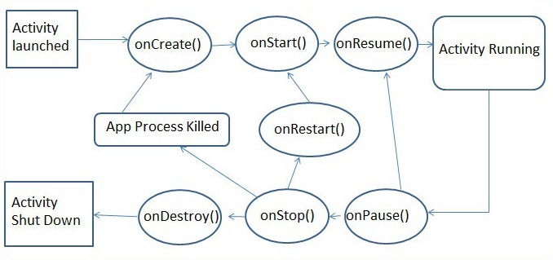

**Fig. 1.4 Ciclul de viața al obiectului Activity**

onCreate - este prima metodă din care începe activitatea. În această metodă, activitatea intră în starea Created. Această metodă trebuie neapărat definită în clasa Activity. În ea se inițiază activitatea. În special, sunt create obiecte de interfață vizuală.

onStart – este metoda în care începe să afișeze activitatea pe ecranul dispozitivului. De regulă, această metodă nu necesită redefinire, iar toate lucrările produc un cod încorporat. După finalizarea metodei, activitatea este afișată pe ecran.

onResume – este o metodă care se apelează după activitatea onStart apoi activitatea trece în starea Resumed și devine accesibilă utilizatorului.

onDestroy - este metoda cu care se termină activitatea, care apare fie dacă sistemul decide să distrugă activitatea, fie când se apelează metoda finish.

* + 1. **Servicii**

Service - este o operație de fundal autonomă, pornită pentru o perioadă lungă de timp. Exemple de utilizare a serviciilor în acest fel sunt redarea muzicii de fundal, suportul pentru o conexiune activă la rețea în timp ce utilizatorul lucrează cu alte aplicații, descărcări sau descărcări de date în fundal. [11] Acesta poate funcționa ca un punct de contact pentru alte aplicații sau sisteme, scopul este implementarea unor interacțiuni complexe cu aplicația. Acest lucru poate fi utilizat de aplicații pentru a furniza funcții securizate API altor aplicații: de exemplu, furnizarea de procesare a imaginilor sau a datelor audio, a textului pentru difuzare.

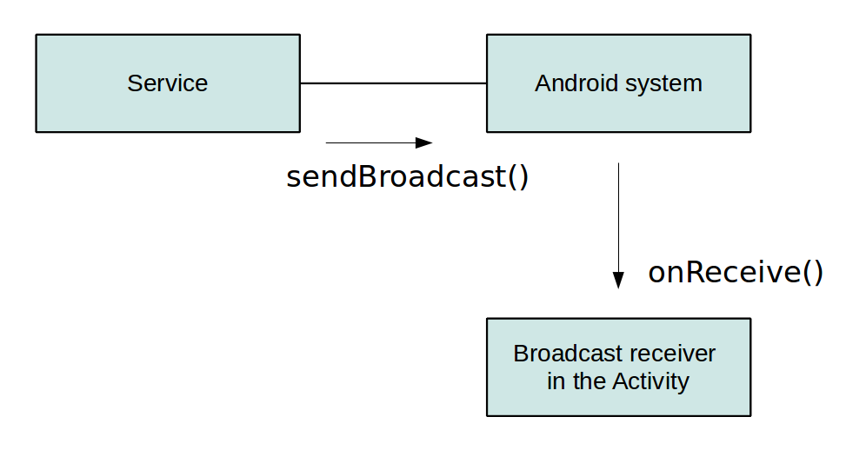

**Fig. 1.4.2 Modul de comunicare al serviciilor**

* + 1. **Receptorii (Receiver)**

Receiver - primește eventuale evenimente de obicei în fundal și în afara interacțiunii obișnuite cu utilizatorul. Conceptual, receptorii sunt la fel ca o aplicație care este înregistrată explicit pentru un apel invers atunci când are loc un eveniment, din care nu este necesar ca acesta să fie neapărat de rămas în statul de lucru pentru a primi evenimentul.

* + 1. **Furnizorii de conținut (Content Provider)**

O componenta de tip Content Provider este mecanismul principal utilizat de cererea pentru a schimba date cu alte aplicații. Toate interacțiunile cu furnizorul de conținut sunt realizate prin intermediul indicatorilor de resurse unificați (URI), utilizând formatul de conținut: schema. Permisiunile URI sunt utilizate pentru a găsi implementarea corectă a furnizorului de conținut cu care doriți să comunicați.

* + 1. **Fragmentele (android.app.Fragment)**

Fragmentele au fost prezentate în API 11 pentru compatibilitate a fost creată o bibliotecă specială Android Support Library. Fragmentele sunt componente care fac parte din Activități și nu pot fi executate independent, sunt ca niște extensii ale activităților ce ajută la o interfață care arată mai bine. Fragmentele pot fi înlocuite în cadrul unei activități fără a fi șterse. În această aplicație sunt utilizate pentru navigarea prin meniul principal.

**CAPITOLUL 2**

**Instrumente de dezvoltare Android**

**2.1 Android Studio**

Android Studio este un mediu integrat de dezvoltare (IDE) pentru a lucra cu platforma Android. Android Studio este bazat pe software-ul IntelliJ IDEA de la JetBrains, este instrumentul oficial de dezvoltare a aplicațiilor Android. Acest mediu de dezvoltare este disponibil pentru Windows, OS X și Linux.

În Android Studio se folosește sistemul de compilare rapidă Gradle. Aceasta se bazează pe conceptele Apache Ant și Apache Maven, dar introduce și Groovy DSL, care permite script-uri care deschid o mulțime de opțiuni de automatizare, cum ar fi descărcarea .apk beta pentru testare. Eclipsa, pe de altă parte, folosește Apache Ant ca sistem principal de construire, care este un sistem robust de construcție bazat pe XML pe care mulți dezvoltatori Java îl cunosc deja. [12]

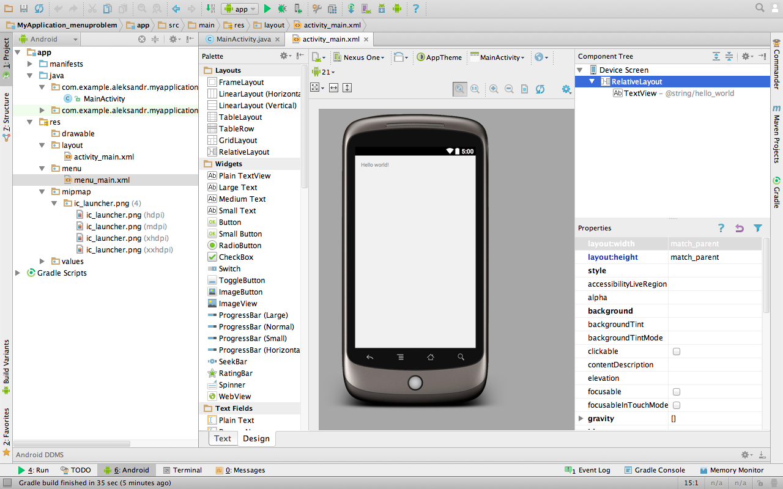

**Fig. 2.1 Android Studio IDE**

**2.2 Android SDK**

Este un set universal de instrumente care vor fi utile pentru fiecare utilizator al unui dispozitiv care rulează în sistemul de operare Android. Un utilizator obișnuit poate accesa jurnalele necesare, poate restaura dispozitivul dintr-o stare nefuncțională și poate avea acces la un emulator cu drepturi depline, în timp ce pentru un dezvoltator acest lucru este acel minim necesar pentru a începe să creați jocuri și programe pentru Android.

Android SDK conține mai multe componente.

Platform-tools care face parte din SDK include instrumente de bază pentru interacțiunea cu Android, cum ar fi ADB, fastboot și systrace. [4] Debugging Bridge de pe Android ajută să urmăriți erorile din aplicația de pe telefon, precum și să efectuați anumite acțiuni pentru a lucra cu apk fastboot, familiar tuturor fanilor de a edita firmware-ului dispozitivelor Android, funcționează în tandem cu ADB și ajută la configurarea dispozitivului înainte de boot-urile OS, iar systrace poate analiza viteza proceselor din sistemul de operare.

Build-tools lucrează împreună cu Platform-tools, dar pot fi actualizate separat. Aceasta include utilitare cum ar fi ProGuard pentru a proteja fișierele APK, JOBB pentru a lucra cu extensii în * .obb și format Zipalign, necesare pentru optimizarea aplicațiilor. Emulator avansat de sistem de operare Android în care puteți testa orice aplicație și puteți încerca funcțiile celor mai recente versiuni de Android. Cu toate acestea, emularea de înaltă calitate necesită un hardware bun pe PC, de asemenea, este recomandată utilizarea emulării x86.

**2.3 Android Runtime (ART)**

Android Runtime a fost introdus începând cu sistemul android versiunea 5.0 înlocuind sistemul DDMS. Atunci când se instalează Java, codul aplicației este imediat compilat în codul mașinii AOT, în timp ce Dalvik compilează codul Java în octetul său executabil Dalvik, iar după executarea programului, el compilează codul mașinii în timp real JIT . Prin urmare, Android Runtime economisește energie. Acest lucru se datorează creșterii spațiului utilizat și instalării lente a aplicațiilor. Google susține că încetinirea nu este critică. Inovațiile precum ART au devenit posibile din cauza creșterii volumului de memorie din dispozitivele moderne.

Android Runtime este complet compatibil cu mașina Dalvik. Noul mediu când se instalează aplicația creează un fișier executabil de format ELF cu codul mașinii. În Android Runtime, activitatea colectorului de gunoi a fost îmbunătățită semnificativ datorită incluziunilor constante în care interfața grafică este stopată pentru o fracțiune de secundă. Acum, pauzele pentru colectarea gunoiului sunt reduse la aproape zero: în loc de zeci sau sute de milisecunde, cele mai multe operațiuni de colectare ale gunoiului sunt acum finalizate în aproximativ 1 milisecundă sau puțin mai mult.

**2.4 Firebase**

Firebase este o bază de date ușor de utilizat în timp real, care stochează datele sale în format JSON. Firebase furnizează un API complet și o documentație pentru utilizare, însă îi lipsește detaliile atunci când încerci să o aplici unui șablon de arhitectură, de exemplu MVP.

Pe lângă librăriile de bază Firebase oferă o mulțime de instrumente pentru diferite tipuri de autentificare prin email, cont de Google, Facebook și număr telefon. Firebase oferă gratuit un SMTP server pentru a trimite email de confirmare sau email de resetare a parolei pentru diferite tipuri de utilizatori.

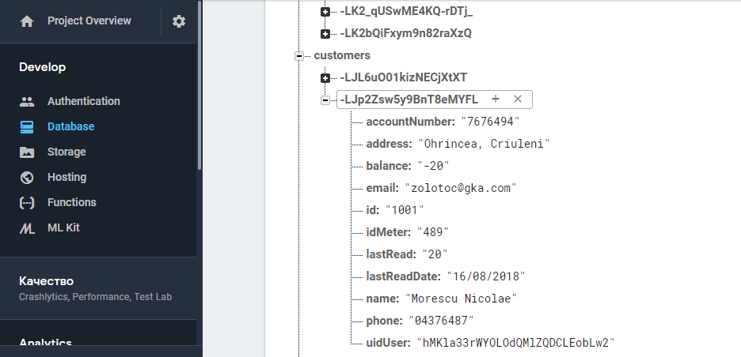

**Fig. 2.4 Structura bazei de date Firebase**

**2.5 Systrace**

Systrace face o prezentare generală a aplicației care rulează în timp real pe telefon. Acest instrument ne reamintește că telefonul pe care îl utilizăm este un computer puternic care poate efectua multe operații la un moment dat. Într-una dintre cele mai recente actualizări acest instrument a fost suplimentat cu ipoteze bazate pe date care ne ajută să găsim problema.

**CAPITOLUL 3**

# Sisteme de recunoaștere automată

**3.1 Recunoașterea optică a caracterelor (OCR)**

Recunoașterea optică a caracterelor este o tehnologie care permite conversia diferitor tipuri de documente, cum ar fi documente scanate, fișiere PDF sau fotografii de pe o cameră digitală, în formate care pot fi modificate.

Pentru automatizarea preluării datelor de pe contor de apă este utilizat API-ul Google Mobile Vision [5] care prin intermediul imaginilor obținute cu ajutorul camerei telefonului detectează cifrele care ulterior sunt validate prin intermediul unui QR code ce reprezintă identificatorul consumatorului ce este prezentat mai jos.

Google utilizează cele mai avansate sisteme de recunoaștere a caracterelor și pun accent pe utilizarea mecanismelor create de natură. Aceste mecanisme se bazează pe trei principii fundamentale: integritatea, obiectivitatea și adaptabilitatea.

Imaginea, în conformitate cu principiul integrității, este interpretată ca un caracter numai dacă toate părțile structurale ale acestui caracter sunt prezente pe el și aceste părți sunt în relațiile corespunzătoare, nu se încearcă să ia o decizie, permițând mii de standarde în căutarea celor mai potrivite. În schimb, o serie de ipoteze sunt prezentate în ceea ce privește imaginea. Apoi fiecare ipoteză este verificată în mod intenționat dacă este validă sau nu. Și, presupunând că obiectul găsit poate fi cifra 1, sunt căutate exact acele caracteristici pe care ar trebui să le aibă imaginea acestei cifre. Pe lângă faptul că este necesar să acționăm, pornind de la un principiu de intenție. Principiul adaptabilității înseamnă că programul trebuie să fie capabil de auto-învățare, pentru a verifica dacă ipoteza este adevărată, sistemul este bazat pe informațiile acumulate anterior despre contururile posibile ale unui simbol din această imagine.

Aceste principii fac ca programul să fie cât mai flexibil și mai inteligent posibil, apropiindu-se de modul în care omul recunoaște simbolurile. Sistemul de recunoașterea optică a caracterelor e într-o continuă modernizare, aceasta determină ca el să devină tot mai performant.

**3.2 Citirea codurilor de bare**

Pentru identificarea contorului de apa și informației de referință se folosesc coduri de bare bidimensionale QR code (Quick Response) în care informația se afla sub forma de matrice.

QR codurile oferă multe avantaje față de coduri de bare unidimensionale si anume citirea din orice unghi, posibilitatea de a codifica mai multe caractere pana la 4296, prezența biților de corecție care permite citirea corecta chiar si atunci când codul de bare este defect sau murdar. [6]

În cazul citirii incorecte a datelor, se folosesc coduri QR care pot corecta erorile. Acestea sunt așa-numitele coduri Reed-Solomon. Codurile de eroare corective Reed-Solomon (RS) sunt înregistrate după toate datele de informații. Acest lucru simplifică foarte mult sarcina de citire directă a informațiilor: puteți citi doar datele fără să atingeți codurile. După cum arată practica, de obicei cea mai mare parte a matricei QR este ocupată de codurile corective Reed-Solomon.

Conform standardului, datele cu coduri Reed-Solomon înainte de înregistrare în imagine sunt amestecate. În acest scop, sunt folosite măști speciale. Există 8 algoritmi, dintre care cel mai bun este selectat automat.

Decodarea informației legată de format

Găsirea versiunii de cod

Aplicarea măștii

Extragerea datelor + codul de corectare

Detectarea părților negre și albe

Corectarea datelor

Decodarea informației

Ieșire

**Fig. 3.2 Schema de extragere a datelor din QR code**

Pentru a detecta codul QR sunt folosite 3 zone speciale cu date. Aceste date sunt pentru detectarea QR codului și nu sunt de interes din punctul de vedere al informațiilor înregistrate, trebuie șterse sau pur și simplu de marcat locația lor astfel încât să nu interfereze cu alte date. Restul câmpului de cod conține informații utile. Acest câmp poate fi împărțit în două părți: informații despre sistem și date înregistrate. Există, de asemenea, informații despre versiunea codului. Cantitatea maximă de date care pot fi scrise în cod depinde de versiunea codului.

Informațiile despre sistem sunt duplicate, ceea ce permite reducerea semnificativă a probabilității de eroare la detectarea codului și a citirii. Informațiile despre sistem sunt 15 biți de date, dintre care primii 5 biți de date sunt informații utile, iar restul 10 biți reprezintă codul Bose-Chaudhuri-Hocquenghem (BCH) care permite corectarea erorilor din datele despre sistem. Clasa codurilor BCH include codurile Reed-Solomon. Primii 5 biți de date conțin 2 biți ce indică nivelul de corectare a erorilor și ceilalți 3 biți indică ce mască din cele 8 disponibile este aplicată datelor.

Suplimentar pentru protecția informațiilor de sistem se folosește o mască statică, care se aplică tuturor informațiilor despre sistem. Are următoarea formă: 101010000010010. Deoarece numai primii 5 biți reprezintă informație utilă, masca poate fi scurtă: 10101. După aplicarea operației xor asupra datelor de sistem obținem informația corectă. Pentru a înțelege cu ce date se interacționează este citit mai întâi antetul pe 4 biți, care conține informații despre modul de citire care poate fi Extended Channel Interpretations (ECI), numeric, alfanumeric, octet sau Kanji.



Fig. 3.3 Zonele pentru detectare a QR codului Fig. 3.4 Informații despre sistem QR

**CAPITOLUL 4**

# Proiectare și implementare

**4.1 Motivație și prezentarea conceptului**

O bună parte din asociațiile locale furnizoare de apa nu au o infrastructura logistica bine pusă la punct. Ele duc lipsa de instrumente digitale care le-ar ușura si eficientiza munca. Cantitatea de date care necesită prelucrare este într-o continuă creștere, utilizarea instrumentelor de evidență clasice precum registre, caiete, tabele Excel nu mai reușesc să facă față și în plus duc la multiple erori, creșterea factorului uman, în consecință se măresc necesitățile de resurse umane, ca urmare crește și prețul apei.

Această lucrare își propune crearea unei aplicații care ajută furnizorii de apa să-și eficientizeze o mulțime de procese precum evidența clienților, evidența eficientă a contoarelor de apa, citirea automatizată a contoarelor, stocarea informației într-o bază de date centralizată, elaborarea facturilor pentru imprimare și înregistrarea stării facturilor. Datorită acestei aplicații furnizorii de apa vor reuși creșterea calității serviciilor, eficientizarea resurselor umane, evitarea problemelor financiare, minimizarea intervenția factorului uman și ca urmare posibilitatea de a oferi un preț competitiv pentru apă.

Pentru a crea o aplicație care să completeze cerințele de mai sus este nevoie de o baza de date bine structurata, o interfață ușor de înțeles și comod de utilizat. Trebuie să existe mai multe tipuri de utilizatori și mai multe modalități de autentificare. Facturile trebuie să conțină datoriile precedente și stare curentă. La elaborarea facturilor sunt necesare mai multe variabile care au fluctuații periodice precum Taxa pe Valoare Adăugată, prețul unei unități, valuta în care se calculează prețul final și numărul de telefon pentru suport consumatori. În momentul conectării unui nou consumator este necesară prelucrarea datelor cu caracter personal cum ar fi seria și numărul din buletin, codul numeric personal, data nașterii și adresa de domiciliu. Se prelucrează și adresa de email pentru ca furnizorii care doresc să trimită facturile în format digital către consumatori să o poată face și să poată transmite noutăți sau anunțuri publice.

**4.2 Experiența de dezvoltare**

Scopul principal al aplicației este de a ajuta furnizorii de apă să-și eficientizeze procesele de management al consumatorilor și al facturilor. Pe lângă eficientizare aplicația are drept scop îmbunătățirea calității serviciilor oferite de către furnizori și micșorarea prețurilor pentru apa datorită optimizării resurselor umane.

În aplicație exista mai multe tipuri de utilizatori, fiecărui tip îi corespund funcționalități necesare cu care interacționează în mod eficient. Angajații care efectuează contractarea noilor consumatori are nevoie de pagina pentru a adăuga, modifica sau șterge un anumit consumator. Angajații care efectuează citirea de pe contoarele de apă au nevoie de o interfață pentru scanarea automată a indecșilor și a identifica consumatorul căruia îi se atribuie datele. Pentru contabili este necesar să poată accesa informația despre facturile plătite și neplătite. Pentru angajații care se ocupă de logistica facturilor trebuie să existe o interfață de redactare a design-ului facturii și exportarea lor in format pdf.

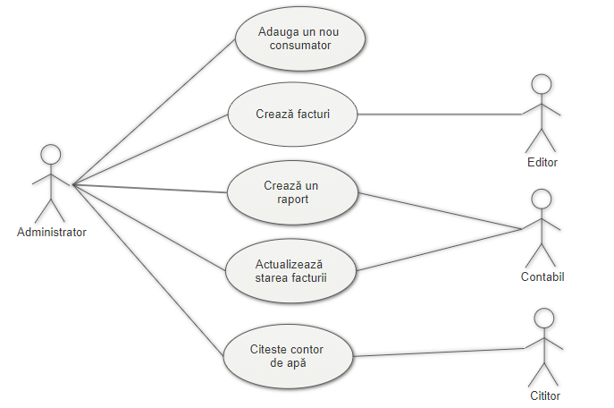

**Fig. 4.2 Diagrama inițială a cazurilor de utilizare**

**4.3 Detalii de implementare**

În cadrul aplicației iProvider avem 25 de clase, dintre care 12 clase extind clasa Activity și 6 clase extind clasa Fragment, pe lângă aceste clase mai exista clase care definesc tipuri de date care sunt stocate în baza de date Firebase. Fiecare clasa este responsabilă de o anumită parte a aplicației.

În fișierul AndroidManifest.xml sunt înregistrate toate activitățile și permisiunile care le solicită aplicația. Aplicația solicită 3 permisiuni și anume permisiune pentru camera telefonului, permisiune pentru motorul de vibrații a telefonului și permisiune pentru scriere în memoria internă.

Activitatea de start și principală este clasa MainActivity care extinde clasa Activity și implementează NavigationView. Șablonul interfeței cat și șablonul meniului de navigare se află în fișierul activity_main.xml care în cadrul metodei OnCreate() apelând metoda setContextView() se încarcă. Tot în această activitate este realizata conexiunea la baza de date Firebase și interfața de autentificare. Pentru conectarea la baza de date Firebase se utilizează FirebaseDatabase, DatabaseReference și ChildEventListener care încarcă datele necesare pentru conectare la baza de date din fișierul google-services.json. În fișierul google-services.json sunt stocate următoarele informații adresa bazei de date Firebase, numărul de proiect, identificatorul aplicației și SDK-ului, numele de pachet, identificatorul clientului și certificatul hash. În NavigationView este implementat o bară de acțiuni Toolbar. Pentru a urmări starea curentă a barei de acțiuni este implementată un ActionBarDrawerToggle cu ajutorul căruia se prelucrează interfața în funcție de starea Toolbar.

Fiecărui articol din NavigationView îi este atribuită o componentă Fragment care încarcă cate o interfață grafică cu funcționalitățile corespunzătoare fiecărui articol.

Utilizatorii sunt identificați cu ajutorul bibliotecii FirebaseAuth. Dacă utilizatorul este autentificat atunci este apelată metoda onSignedInInitialize() care inițializează informația despre utilizatorul curent. Tot în această metodă se verifică daca utilizatorul este nou și în caz afirmativ rulează o nouă activitate cu clasa StatusActivity în care solicită de la utilizator informații adiționale celor care au fost introduse la înregistrare și se verifică dacă adresa de email a fost confirmată de către utilizator accesând un link trimis pe adresa lui de email. Similar se pot trimite scrisori cu link pentru schimbarea parolei sau schimbarea adresei de email.

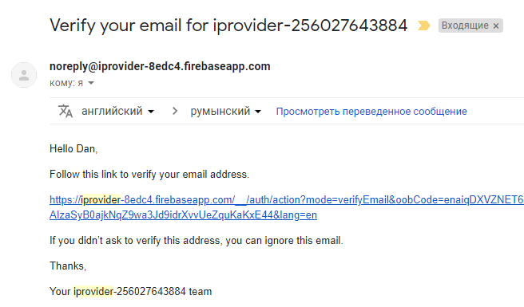

**Fig. 4.3 Șablon pentru confirmarea de email**

În cazul în care nu există nici un utilizator autentificat atunci prin clasa AuthUI este creată o nouă interfață de autentificare care permite autentificarea prin 2 metode email și cont de Google.

Pe partea centrala a activității MainActivity este un spațiu de tip Container în care este afișat utilizatorului diferit conținut în funcție de subpunctul meniului principal prin intermediul componentelor Fragment. Sunt în total 6 componente de tip Fragment și anume CustomerFragment în care se afișează lista consumatorilor și un buton prin intermediul căruia se poate adăuga. Prin selectarea unui anumit consumator este posibil editarea datelor referitoare lui.

BillFragment este o componentă care afișează lista facturilor pentru consumatori cu ajutorul adaptorului BillAdapter. Datele sunt extrase din baza de date Firebase prin intermediul la DataSnapshot care sunt prelucrate prin intermediul adaptorului care extinde ArrayAdapter ceea ce permite afișarea informației în ListView folosind tipul de date Bill.

ReadFragment este o componentă prin care se poate efectua o nouă citire și se afișează cele mai recente citiri similar prin intermediul unui adaptor ReadAdapter. Atunci când se efectuează o nouă citire se rulează activitatea ReadAddActivity care prin intermediul clasei

CameraScanActivity deschide camera telefonului și efectuează o nou scanare a QR codului apoi a indecșilor. [2]

Pentru citirea codului de bare QR se utilizează BarcodeDetector și metoda Builder din biblioteca Google Mobile Vision care procesează o imagine de dimensiunile 640 pixeli. Pentru recunoașterea optică a caracterelor se utilizează TextRecognizer și DetectorProcessor.

Activitatea ReadAddActivity în primul rând încarcă informația obținută din activitatea CameraScanActivity. Pentru a obține data curentă se utilizează clasa Calendar și metoda getInstance apoi prin intermediul clasei SimpleDataFormat se transformă data în formatul necesar pentru baza de date. Prin metoda getCurrentUser se obține identificatorul utilizatorului curent pentru a înregistra în baza de date cine a efectuat citirea. Tot aici se creează o nouă factură folosind datele obținute anterior și se actualizează starea facturilor anterioare a acestui contor de apă care nu au fost plătite în neplătite și valorile acestora se adaugă la datorii în factura nouă.

Când s-a creat o nouă factura balanța contului a consumatorului trebuie actualizată scăzând valoarea curentă obținută la citire și se actualizează în baza de date data ultimei citiri. Înainte ca datele să fie încărcate în baza de date ele sunt afișate utilizatorului pentru confirmare.

ToolFragment este o componentă ce extinde clasa Fragment în care se află două butoane cu ajutorul cărora se pot efectua generarea fișierelor în format pdf pentru imprimare.

HelpFragment este o componentă în care utilizatorul poate vizualiza mai multe instrucțiuni despre cum să utilizeze aplicația. AboutFragment este o componentă în care utilizatorul poate vizualiza informații despre aplicație.

Activitatea PrintBillActivity al căreia interfață grafică se regăsește în fișierul activity_print_bill.xml conține 8 câmpuri care sunt împărțite în două categorii. Detalii despre companie și anume numele ei, adresa, numărul de telefon de contact, codul de identitate fiscală. La detalii despre factură se află taxa pe valoare adăugată, prețul unei unități, valuta în care se calculează suma finală spre plată și ultima zi pentru plată.

Pentru generarea facturilor în fișierul pdf înainte de toate se extrag din baza de date toate facturile ce nu au fost încă plătite într-o listă de tip ArrayList apoi se apelează metoda createPDF() care prin intermediul clasei PdfDocument se creează pagină cu pagină. Pentru fiecare pagină se utilizează cate o variabilă de tip Canvas și care ajută la aranjarea în pagină a informației. Pentru calcule se utilizează variabile cu înaltă precizie de tip BigDecimal care apoi sunt rotunjite la 2 zecimale. Numele fiecărui fișier pdf este compus din data, luna, anul, ora, minuta și secunda momentului generării pentru a evita coliziuni. Fișierele pdf obținute sunt scrise în folder separat Bills. La scriere în fișiere se tratează cazurile de eroare prin intermediul construcției try-catch.

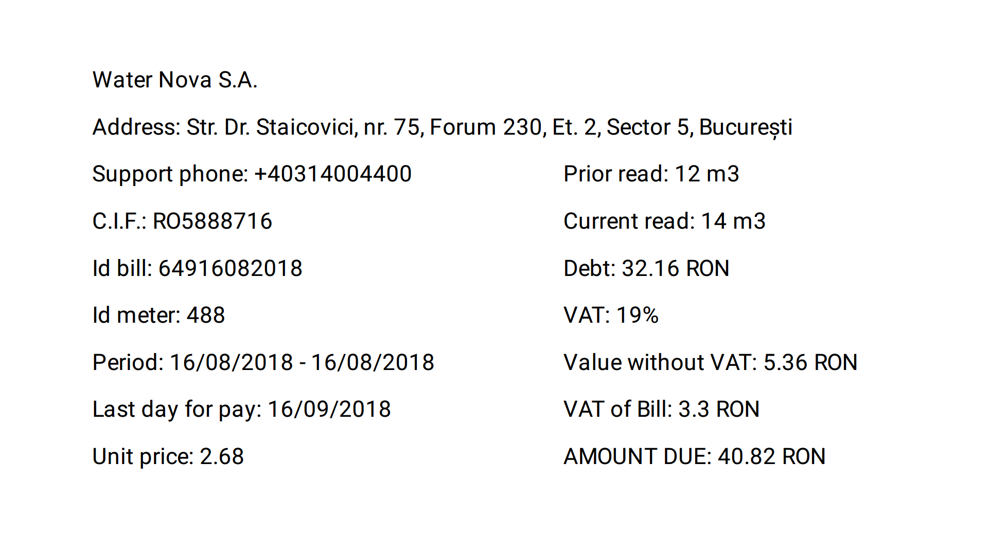

**Fig. 4.4 Exemplu de factură generată în format pdf**

În activitatea SettingsActivity care poate fi accesată din meniul adițional al aplicației pot fi modificate un set de setări referitoare utilizatorului curent și tot aici utilizatorul poate retrimite mesaj de confirmare a email-ului acest lucru se efectuează prin apelarea metodei sendEmailVerification() care în caz de insucces afișează un mesaj cu detalii. Datele sunt actualizate în baza de date cu ajutorul metodelor getRef() și setValue(). Interfața din fișierul activity_settings.xml conține o listă de tip Spinner ce reprezintă tipul de utilizator.

În activitatea StatusActivity care este accesată o singură dată doar atunci când utilizatorul și-a creat contul se verifică starea de verificare a email-ului prin metoda isEmailVerified() și se adaugă în baza de date un nou utilizator.

Gradle încearcă să combine toate avantajele lui Ant, Maven și Apache Ivy și este asemănător cu limbajul de programare Groovy. Acest fapt permite în loc să traversați fișierele de tip Batch, fișierele de configurare xml și java, puteți scrie câteva linii de cod în dialectul Groovy și aplicația compilează cu succes. Dialectul este conceput special pentru a descrie asamblarea, testarea, desfășurarea, exportul și orice alte acțiuni asupra proiectului pe care le puteți efectua.

Gradle lucrează într-un JVM care rulează continuu, utilizează cu succes bibliotecile de sarcini Ant, instrumentele de gestionare a dependenței Apache Ivy și alte instrumente existente precum TestNG, JUnit, Surefire și Emma. În plus față de tot, dialectul Groovy folosit în Gradle oferă libertate completă de acțiune cu expresii condiționate și sarcini proprii în limbaj natural uman și mai puțin construcții xml. Un proiect Gradle configurat în mod corespunzător poate fi asamblat pe mașina utilizatorului pe care nu este instalat Gradle. Este necesar de cel puțin 4 fișiere în arborele sursă care sunt generate de Gradle, 2 fișiere executabile, un fișier de configurare și un fișier jar. După aceasta, proiectul poate fi configurat pe orice mașină în care există acces la rețea. Scriptul însuși are grijă să descarce versiunea corectă a lui Gradle, pentru configurarea și executarea ansamblului.

La nivel de aplicație există două fișiere de tipul build.gradle. Primul fișier care este de nivel superior conține opțiuni de configurare pentru toate modulele aplicației, versiunea de gradle utilizată și adresa clasei Google Services. Gradle source set este un set de fișiere și resurse care trebuie compilate și executate împreună. În mod implicit, codul sursă și resursele vor fi preluate din directorul project / src / iProvider / java și / project / src / iProvider / resources. Java Plugin care este conectat la început specifică două standarde de source set: main și test.

Blocul Congfigurations descrie configurațiile de dependență. Fiecare configurație poate combina artefacte maven reprezentate prin seturi de fișiere locale. Configurațiile noi pot fi moștenite de la cele existente. În acest caz, moștenim configurația de dependență pentru compilarea fișierelor din configurația compile. Această configurație este implicit un plugin prestabilit pentru compilarea main. În blocul Repositories se conectează la maven central. Blocul dependencies adăugă dependența de artefact la configurația noastră.

Al doilea fișier de tip build.gradle este la nivelul aplicației în care sunt implementate mai multe componente. Prima componentă este android care descrie versiunea SDK 27, versiunea minimă de SDK pe care aplicația poate rula 23 și bibliotecile de testare JUnit. A doua componentă este dependencies care descrie toate bibliotecile externe ce sunt implementate în proiect.

Biblioteca Bumptech este dedicată pentru a încărca imagini cu o interfață ușor de utilizat. Pentru conectarea la baza de date Firebase sunt implementate 4 biblioteci și anume firebase-core, firebase-auth, firebase-database, firebase-storage. Pentru autentificare se utilizează FirebaseUI și Google Play Services. Tot aici este implementată și biblioteca Google Mobile Vision care se actualizează automat.

Pentru generarea identificatorilor unici pentru factură, pentru consumatori, pentru citiri, pentru utilizatori și pentru contoare de apă sunt utilizate două numere de tip Random din intervalul 100 – 999 amestecate cu data și ora curentă utilizând clasa SimpleDateFormat. În acest mod abținem numere unice pentru care nu există probabilitatea să se repete.

Pentru captarea excepțiilor și afișarea mesajelor corespunzătoare este utilizat în fiecare clasă instrumentul Logcat de tip Debug și Verbose. Cu ajutorul acestui instrument este afișată în linia de comandă informația utilă pentru diagnosticare a problemelor care pot apărea.

Pentru validarea datelor introduse în aplicație prin intermediul câmpurilor de tip EditText sau DataTimePicker sunt utilizate validatoare frontend de tip android:inputType cum ar fi number, email, phone, date și validatoare în backend pentru cod numeric personal, email, identificator null al contorului astfel încât nu este posibil introducerea datelor greșite.

La scanarea unui nou identificator de factură de pe QR cod este utilizat un validator ce verifică dacă factura a mai fost adăugată în baza de date pentru a împiedica introducerea repetată a unei facturi ca fiind plătită.

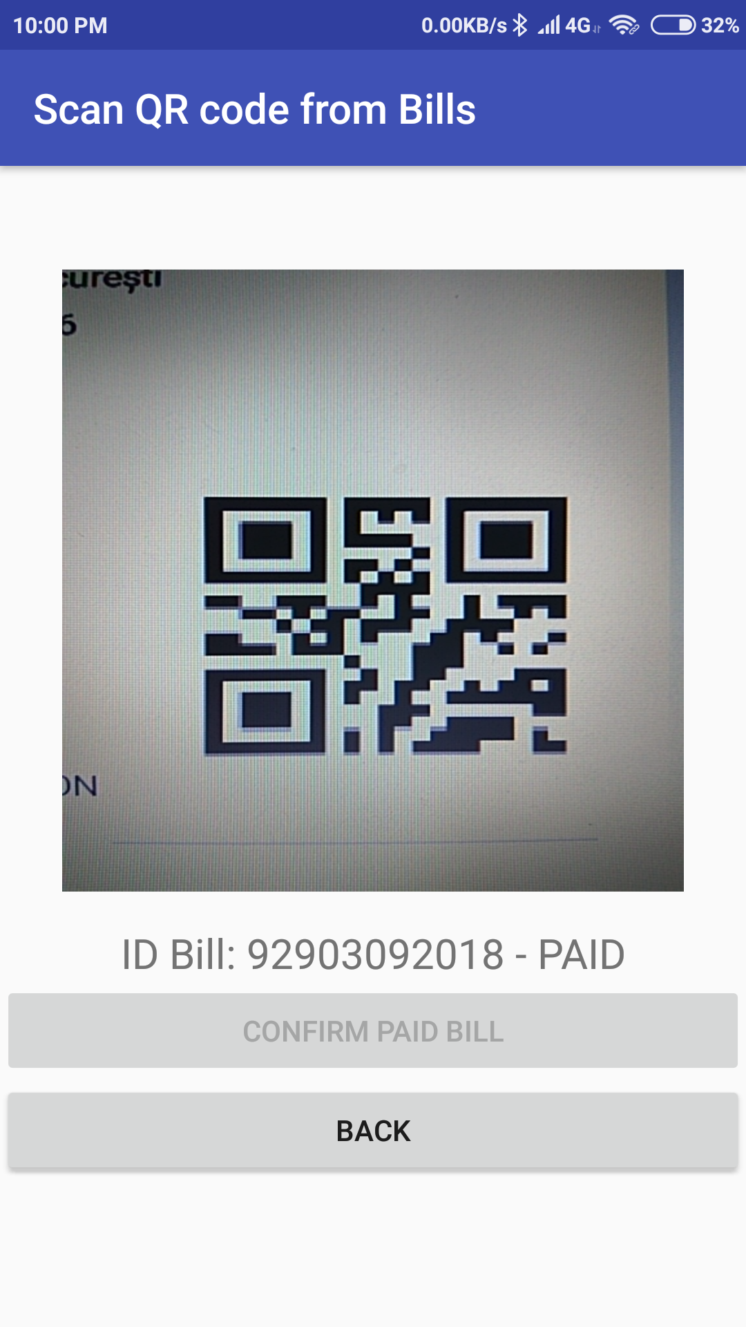

**Fig. 4.4.1 Pagina de scanare a facturilor plătite**

**4.4 Prezentarea aplicației**

Aplicația iProvider este o soluție practică pentru companiile furnizoare de apă ce are o interfață grafică foarte simplă si ușor de integrat pentru ca orice om să o poată înțelege foarte rapid. Legat de design s-a ținut cont de principii promovate de Google și în mod special stilul Material Design. Una dintre ideile cheie ale Material Design este de a crea o experiență intuitivă de utilizare cu obiecte fizice reale în mediul digital. De fapt, aceasta este emularea spațiului tridimensional pe planul ecranului, dar cu toate avantajele pe care le poate oferi un mediu virtual. Similar cu cardurile de carton, butoanele și ferestrele de aici sunt capabile să se extindă și să se micșoreze, să se rupă și să se reconstruiască.

Primul lucru cu care interacționează utilizatorul atunci când deschide pentru prima dată aplicația este interfața de autentificare ce permite autentificarea prin două modalități, fie prin adresă de email sau prin cont de Google.

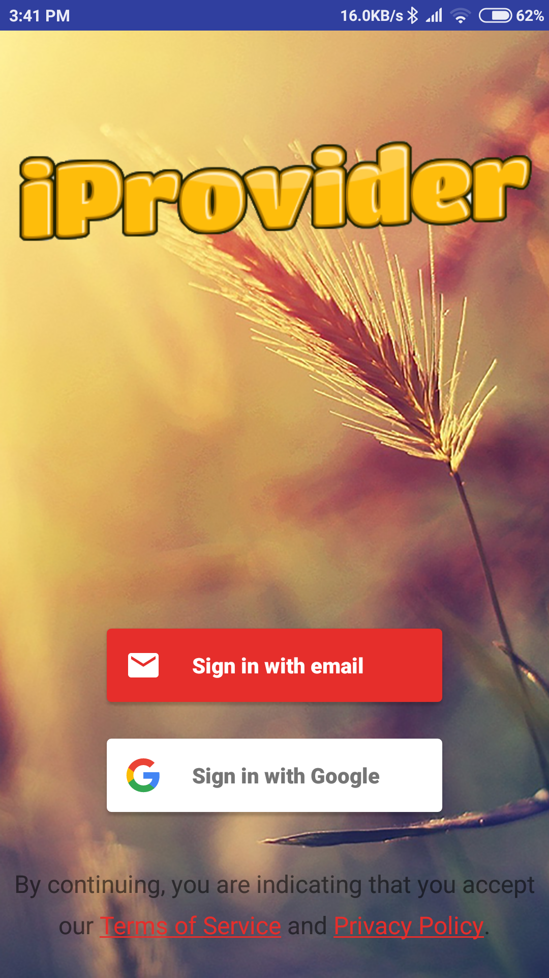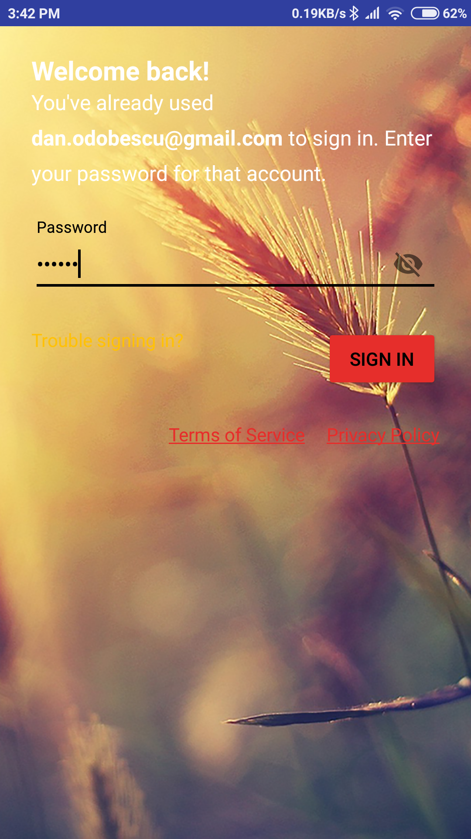

**Fig. 4.5 Interfața de autentificare în aplicație**

Atunci când utilizatorul este autentificat pentru prima dată în aplicație, îi este solicitat să introducă informații adiționale precum data nașterii, numărul de telefon de contact, adresa poștală, adresa de email și să selecteze tipul de utilizator care îl reprezintă. Apoi aplicația trimite automat pe adresa de email o scrisoare de confirmarea a contului.

În cazul în care utilizatorul și-a uitat parola sau dorește să-și o schimbe poate accesa pagina de resetare a parolei care o poate găsi în interfața de autentificare.

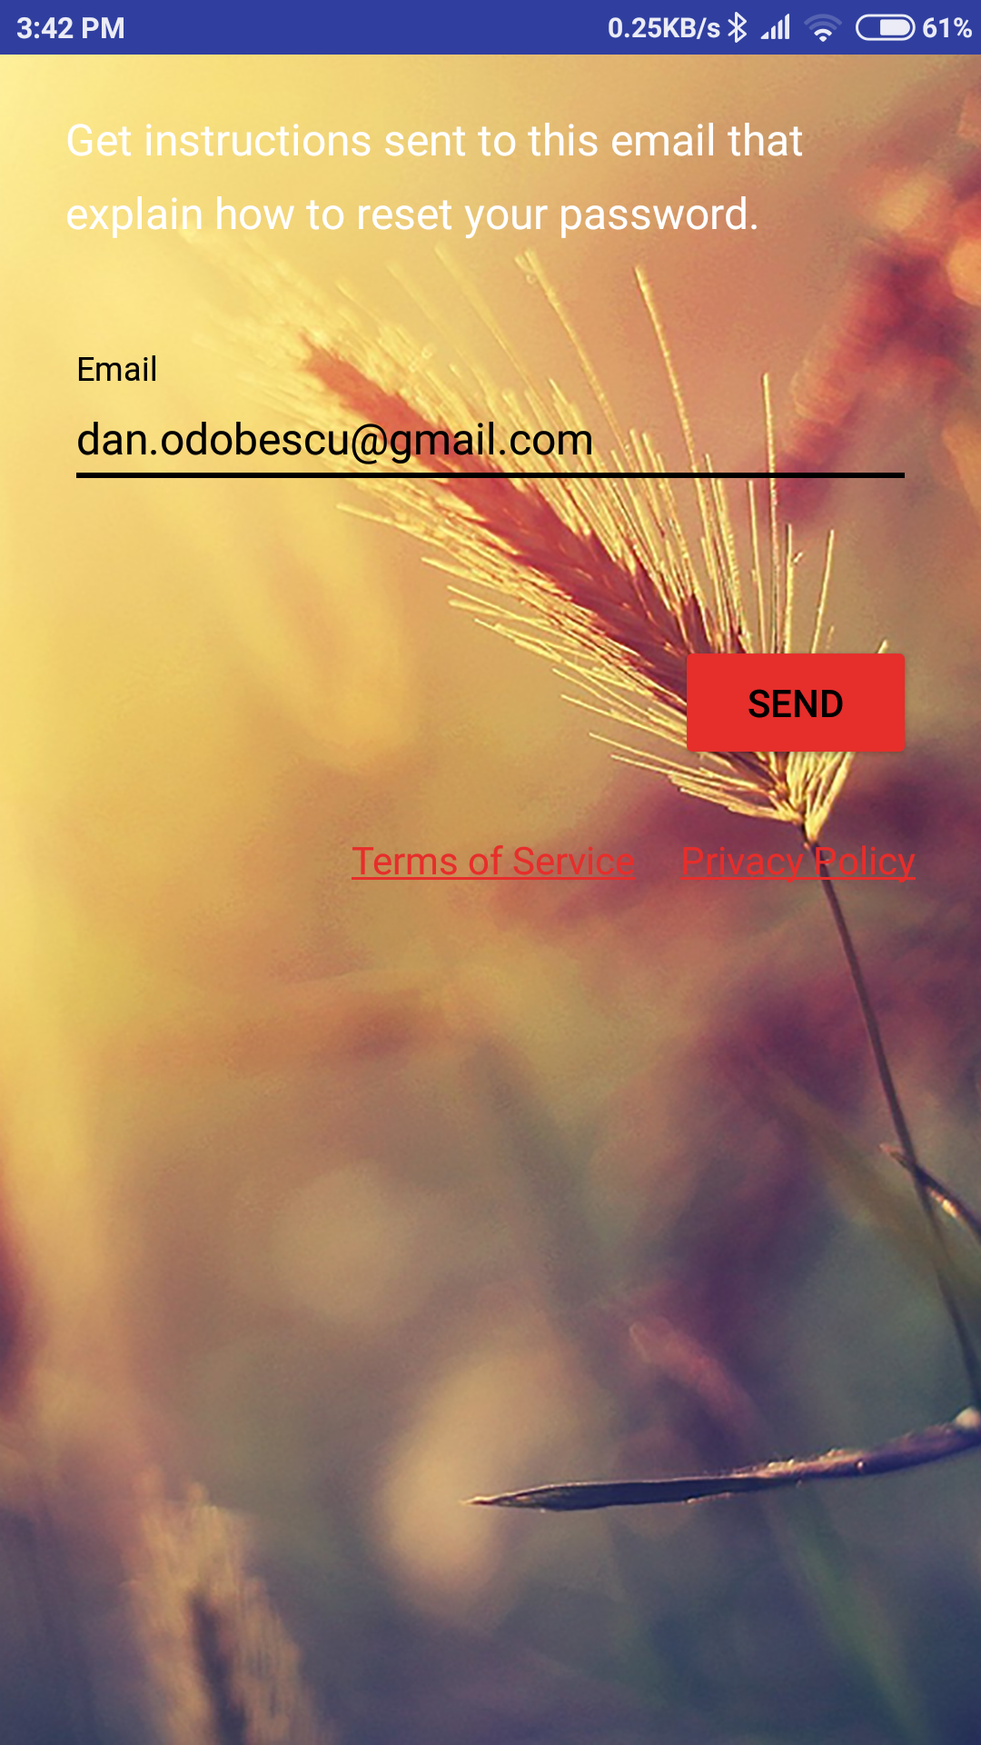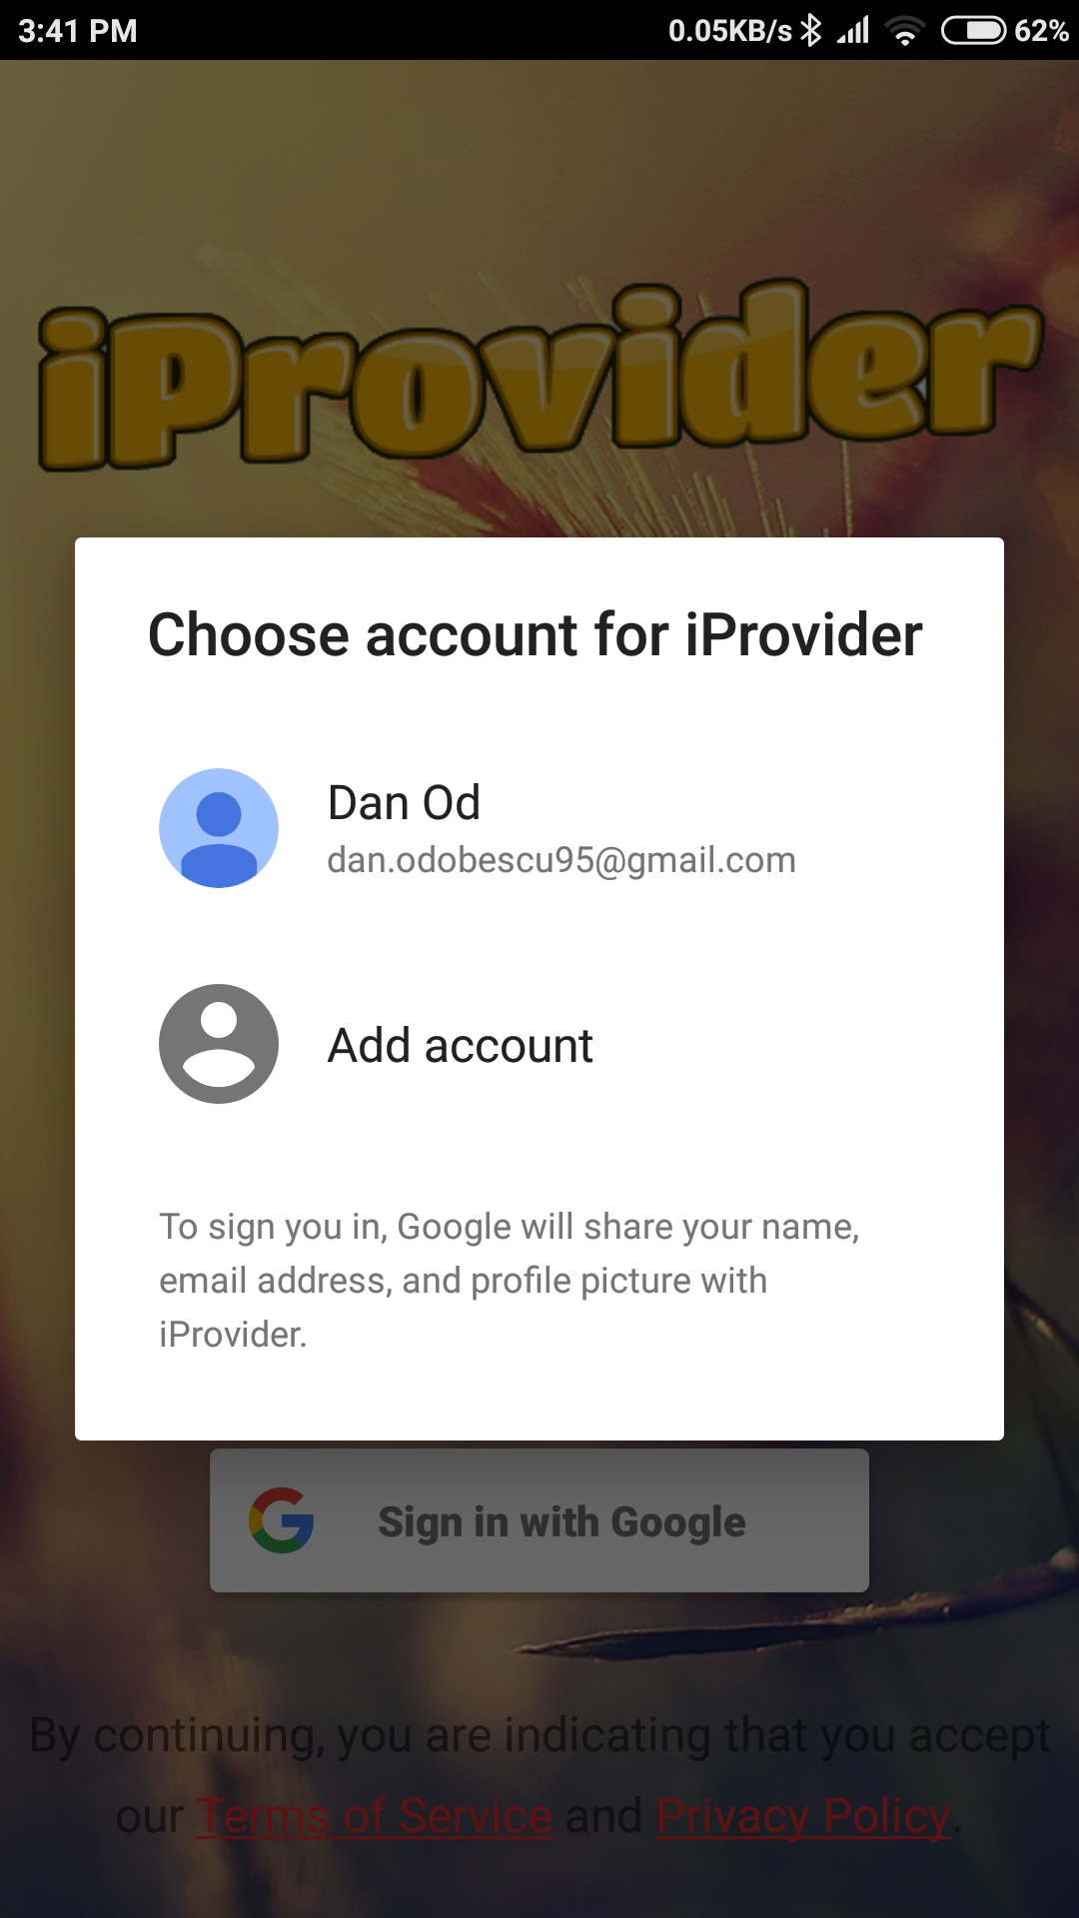

Fig. 4.6 Autentificare prin cont de Google Fig. 4.7 Pagina de resetare a parolei

Tot în interfața de autentificare compania poate adăuga termenii și condițiile de utilizare a aplicației dar și acordul de prelucrare a datelor cu caracter personal General Data Protection Regulation pentru acceptarea lui de către utilizatori. Acest lucru oferă o mai mare flexibilitate pentru furnizori și respectiv îmbunătățirea serviciilor oferite.

După autentificare și introducerea datelor adiționale utilizatorul ajunge pe pagina principală a aplicației care în mod implicit afișează lista consumatorilor și datele lor. În partea de navigare utilizatorul poate vedea titlul paginii pe care se află și accesa meniul principal. Pe pagina consumatorilor avem un buton cu ajutorul căruia putem adăuga un nou consumator.

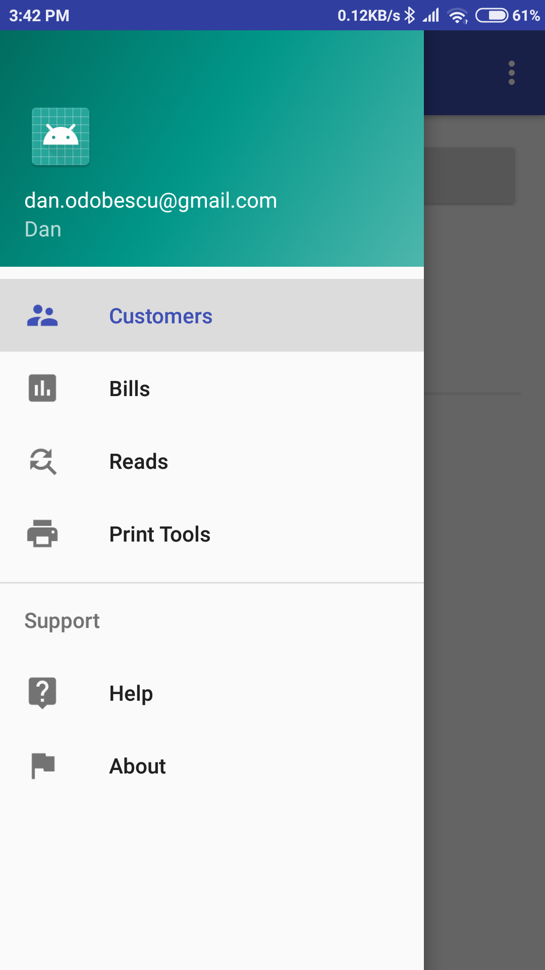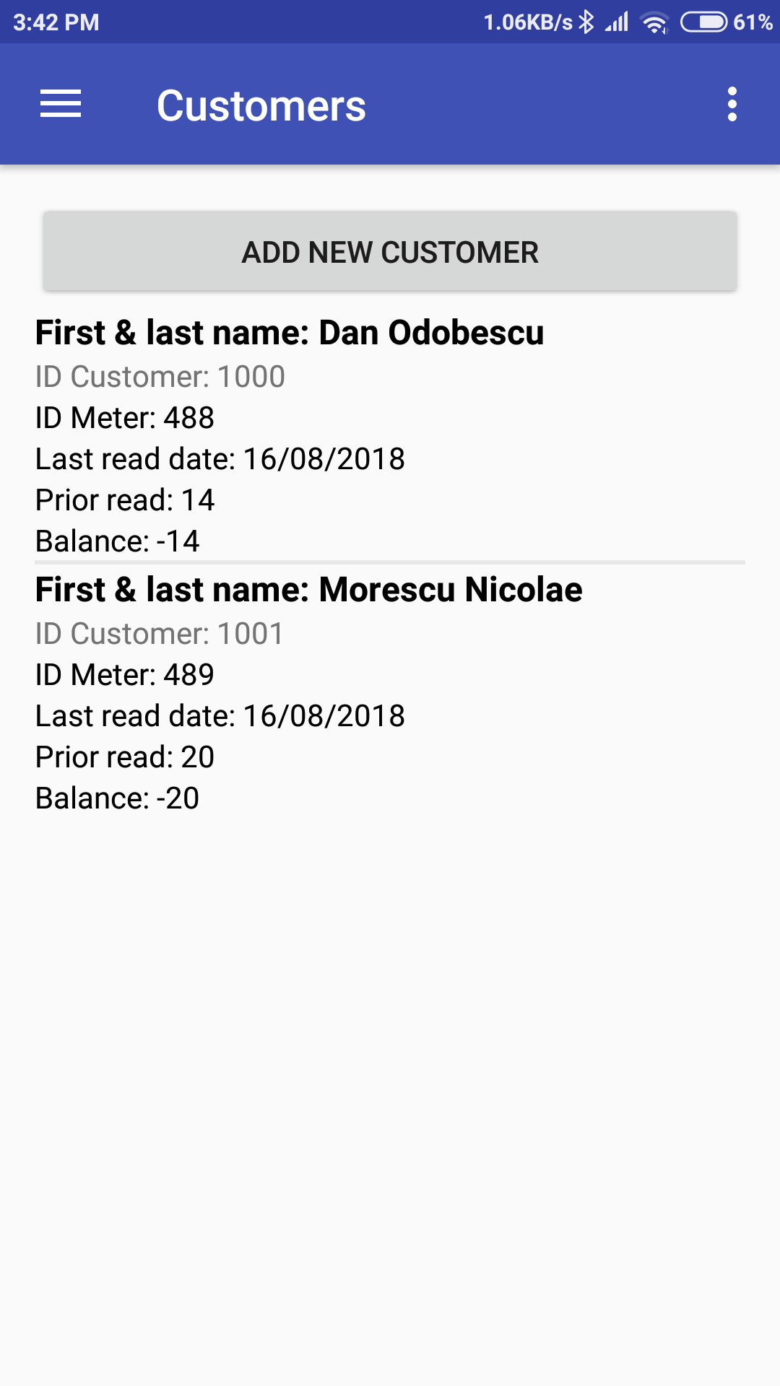

Fig. 4.8 Pagina principală a aplicației Fig. 4.9 Meniul principal al aplicației

Meniul principal este compus din trei părți. Prima parte care am numit-o frontală conține datele utilizatorului care este autentificat și o imagine de profil daca există în cont. Pe partea centrala avem patru secțiuni prin intermediu cărora putem accesa funcționalitățile de bază a aplicației, putem naviga la pagina consumatorilor, pagina cu facturi, pagina pentru citiri sau pagina pentru instrumente de imprimare. În partea de jos avem o secțiune pentru suport în care putem găsi mai multe informații despre cum să utilizăm aplicația, un manual și detalii despre versiunea aplicației, autorul aplicației și multe altele informații utile utilizatorilor.

Meniul secundar poate fi găsit în partea dreaptă sus. El conține două butoane, unul pentru accesarea setărilor ale utilizatorului în care utilizatorul poate să-și actualizeze datele personale cum ar fi numărul de telefon, data nașterii, adresa poștală și tipul de utilizator pe care îl reprezintă și al doilea buton este pentru ieșire din cont prin intermediul căruia ajungem în interfața de autentificare.

Tot aici utilizatorul poate vedea dacă starea de confirmare a adresei de email este adevărată sau falsă. În pagina setărilor în cazul în care adresa de email nu a fost confirmată utilizatorul poate trimite în mod repetat o scrisoare pentru confirmare.

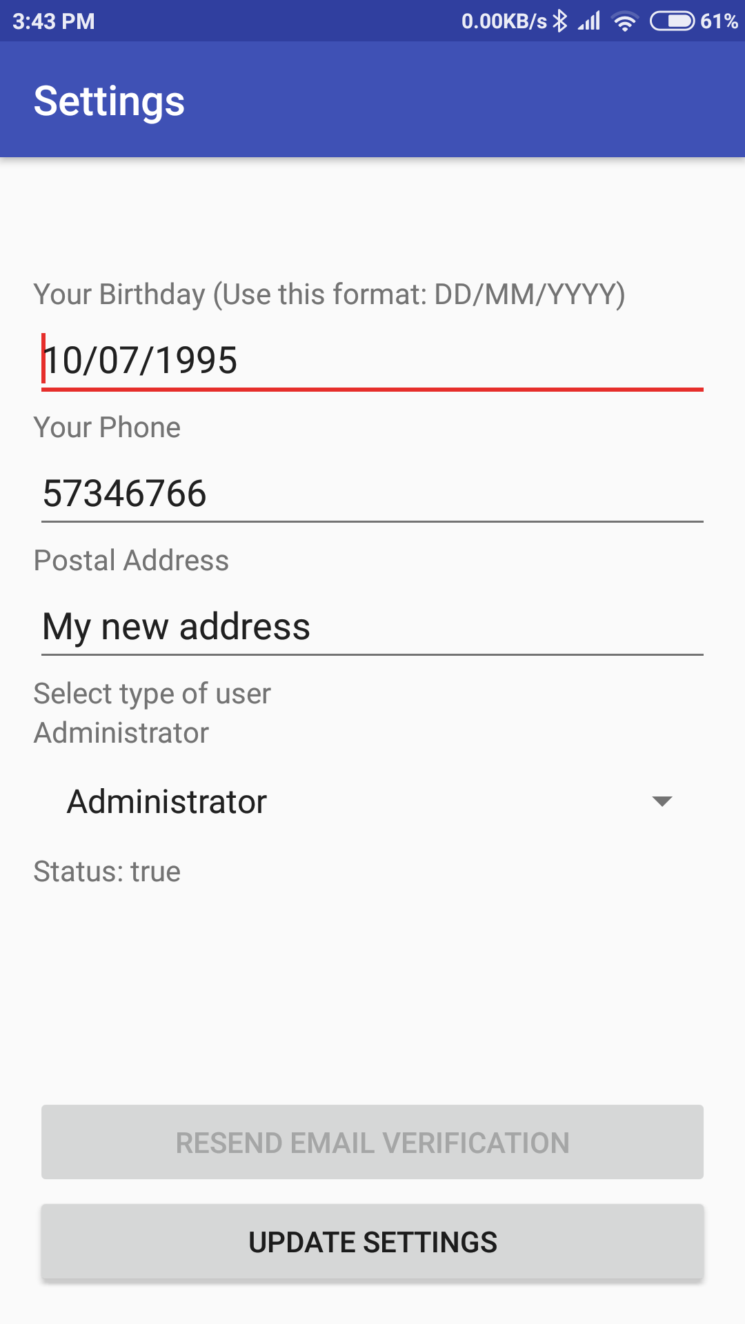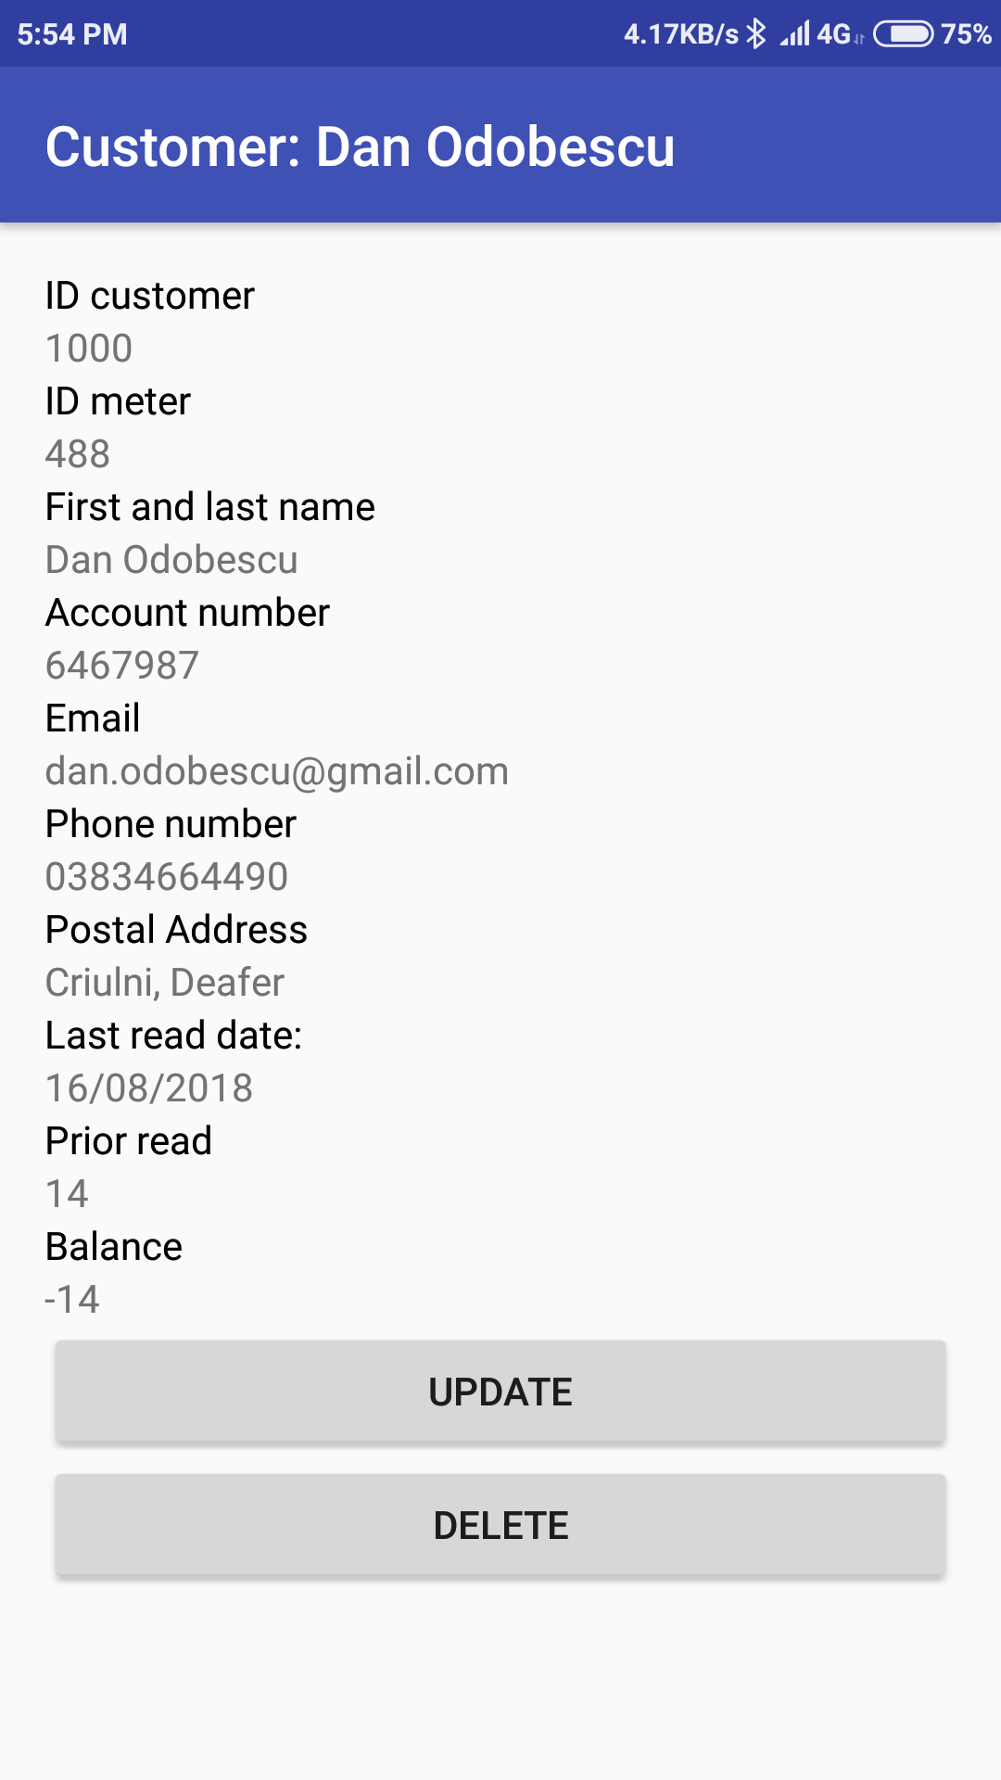

Fig. 4.10.1 Pagina consumatorului Fig. 4.10.2 Pagina cu setări ale utilizatorului

De pe pagina cu lista consumatorilor putem ajunge pe pagina fiecărui consumator în care se poate accesa mai multe detalii referitoare consumatorului. Tot aici putem actualiza diferite informații legate de consumator.

Persoana care se ocupă de citirea contoarelor de apă, înainte de a efectua o nouă citire navighează pe pagina citirilor unde poate vedea toate citirile precedente și utilizatorul ce a efectuat citirile precedente tot aici poate crea o nouă citire accesând o pagină de scanare a contoarelor de apă. Odată ce pagina este deschisă pe partea centrală unde este afișată imaginea obținută în timp real de către camera dispozitivului. Cititorul trebuie să poziționeze dispozitivul astfel încât aplicația să poată identifica contorul de apă și indecșii curenți. După ce contorul a fost scanat cititorul trebuie să verifice corectitudinea datelor obținute apoi să le confirme pentru trimiterea datelor către baza de date.

În cazul în care vizibilitatea este redusă din cauza condensului sau altor factori de mediu aplicația nu reușește să identifice contorul. Pentru a evita asemenea cazuri cititorul trebuie să asigure condițiile minime pentru a obține o imagine clară.

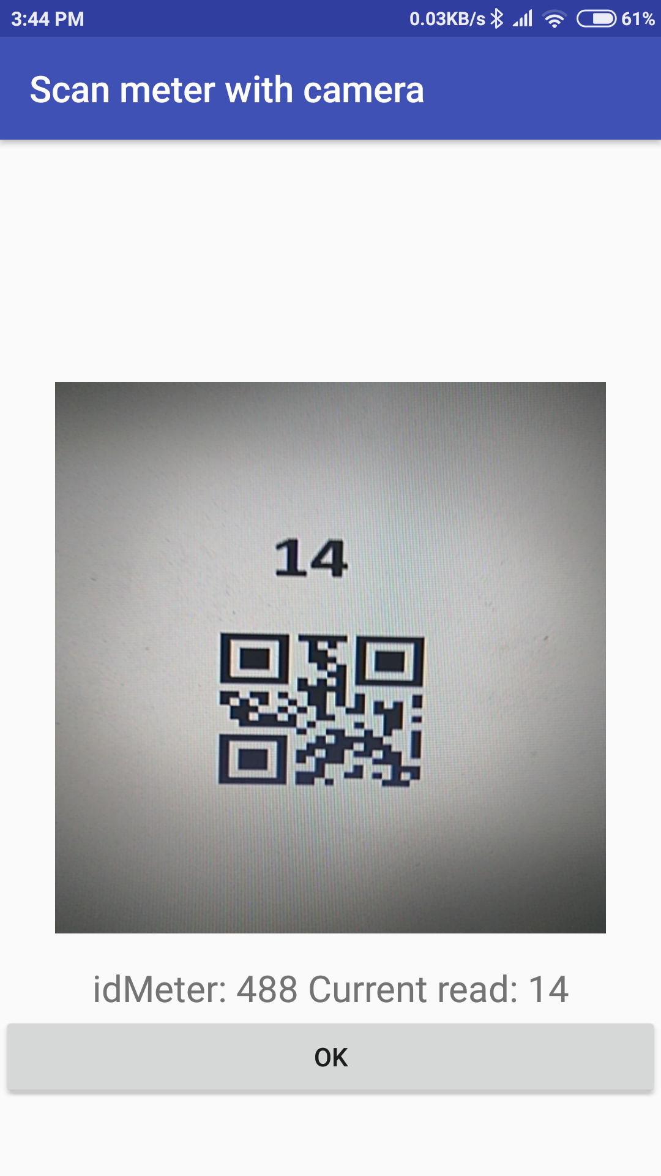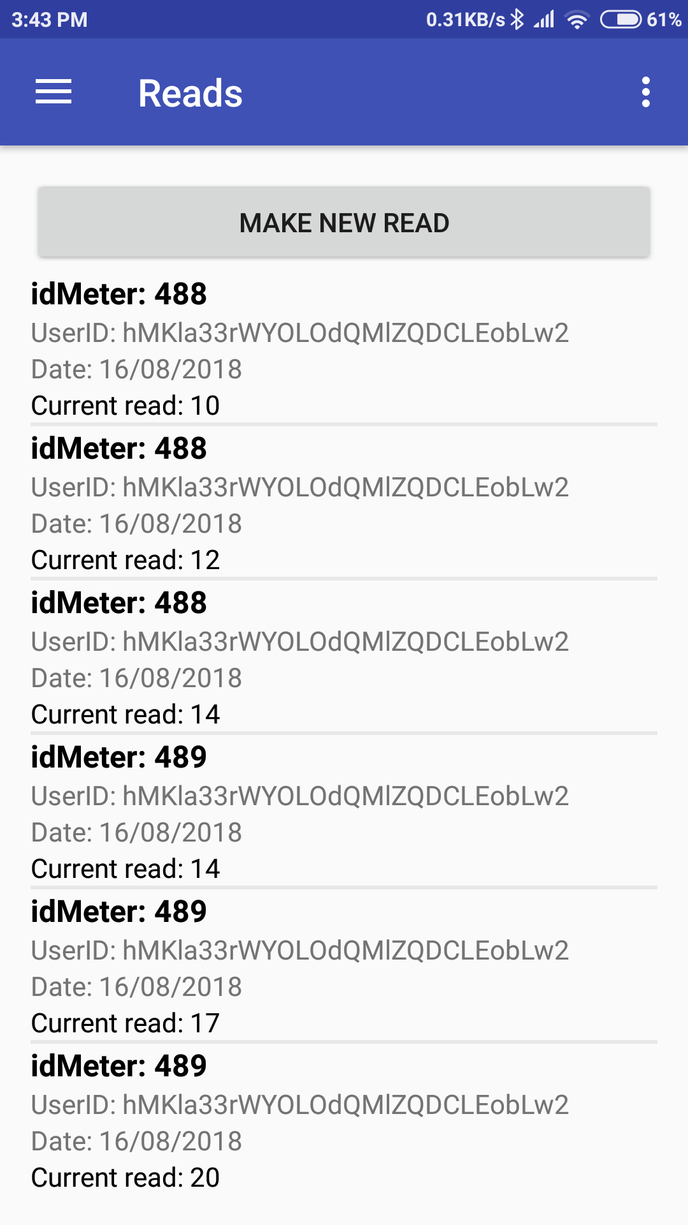

Fig. 4.11.1 Pagina citirilor Fig. 4.11.2 Pagina de scanarea a contorului de apă

În principiul contabilitatea se ocupă de gestionarea facturilor plătite și neplătite. Un contabil poate naviga pe pagina ce conține lista facturilor. Aici el vede toate facturile plătite, neplătite și facturile noi care sunt pentru plată de către consumatori. La finalul perioadei în care consumatorii pot achita facturile proprii, contabilitatea are la dispoziție un dosar cu toate facturile achitate și stampilate. Persoana care se ocupă de înregistrarea facturilor plătite folosește această interfață.

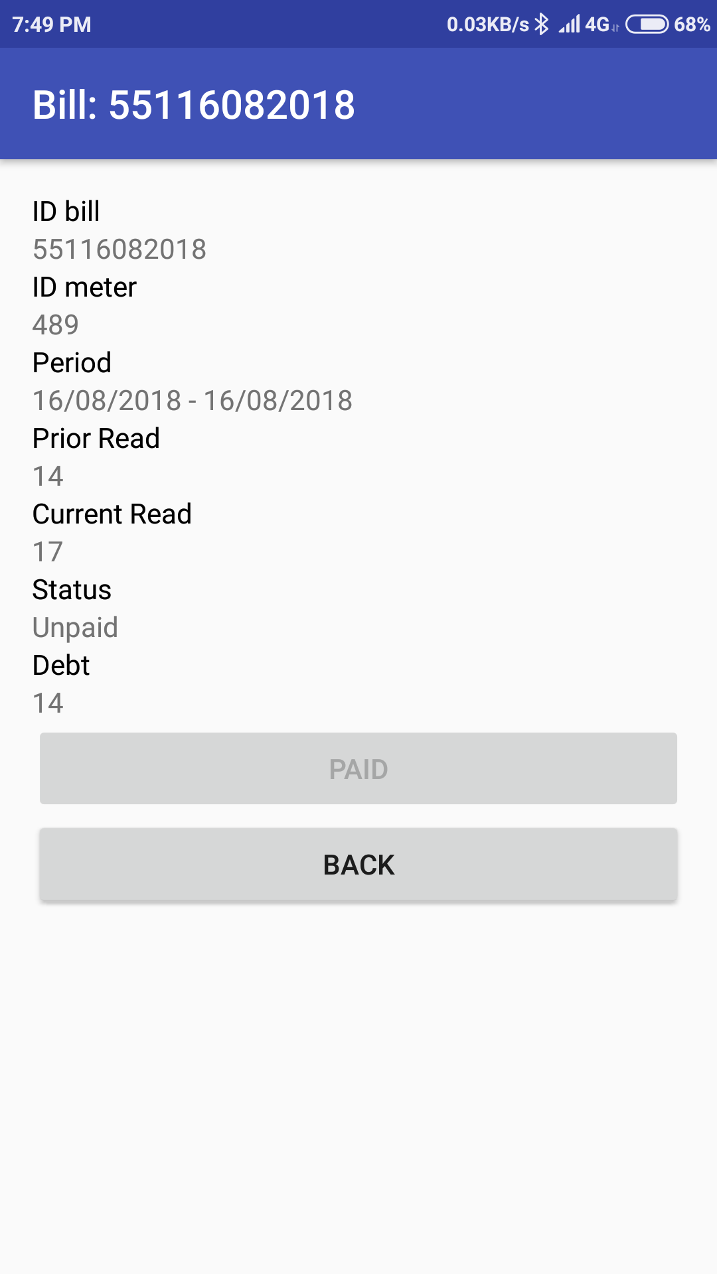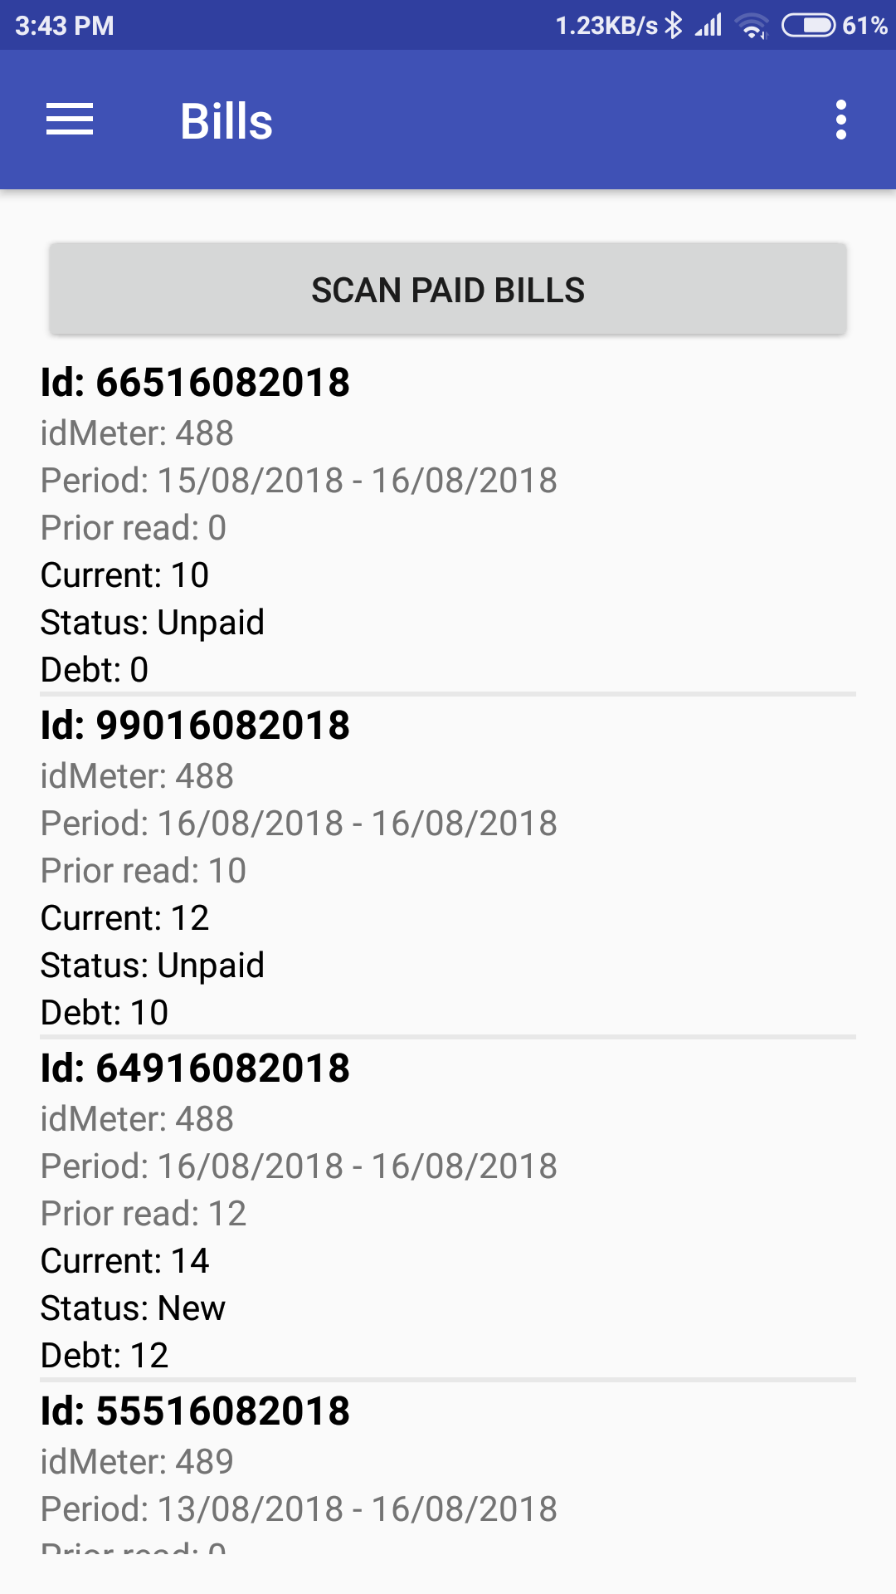

Fig. 4.12.1 Pagina cu lista facturilor Fig. 4.12.2 Pagina unei facturi

Accesând pagina unei facturi putem vedea mai multe detalii despre fiecare în parte cum ar fi identificatorul contorului de apă, identificatorul facturii, perioada facturării, indecșii precedenți, indecșii curenți, starea plătită, neplătită sau pentru plată. În cazul facturilor pentru plată putem accesa un buton care le setează starea ca fiind plătită în alte cazuri butonul este dezactivat.

Pagina cu instrumente este accesată de mai multe tipuri de utilizatori. Unii dintre ei sunt editorii care au necesitatea de a configura detaliile facturilor care se pot modifica în timp și care sunt împărțite în două părți. Prima parte este reprezentată detalii despre companie cum ar fi adresa companiei, numele asociației, numărul de telefon de contact pentru clienți și codul de identitate fiscală. Partea a doua conține detalii despre facturi ce pot avea fluctuații ca prețul unei unități de apă, taxa pe valoare adăugată, ultima zi în care consumatorul poate achita factura și valuta în care se calculează suma spre plată. După ce s-au introdus aceste detalii urmează ca facturile să fie exportate în format pdf, apoi ei vor lucra la aranjarea în pagină a facturilor pentru imprimare.

O altă categorie de utilizatori care accesează această pagină periodic reprezintă contabilii care vor pute accesa informații legate de plăți pentru a putea fi raportate la Agenția Națională de Administrare Fiscală. Tot aici persoanele care se ocupă de contabilitate vor putea introduce modificări legate de domeniul financiar al companiei.

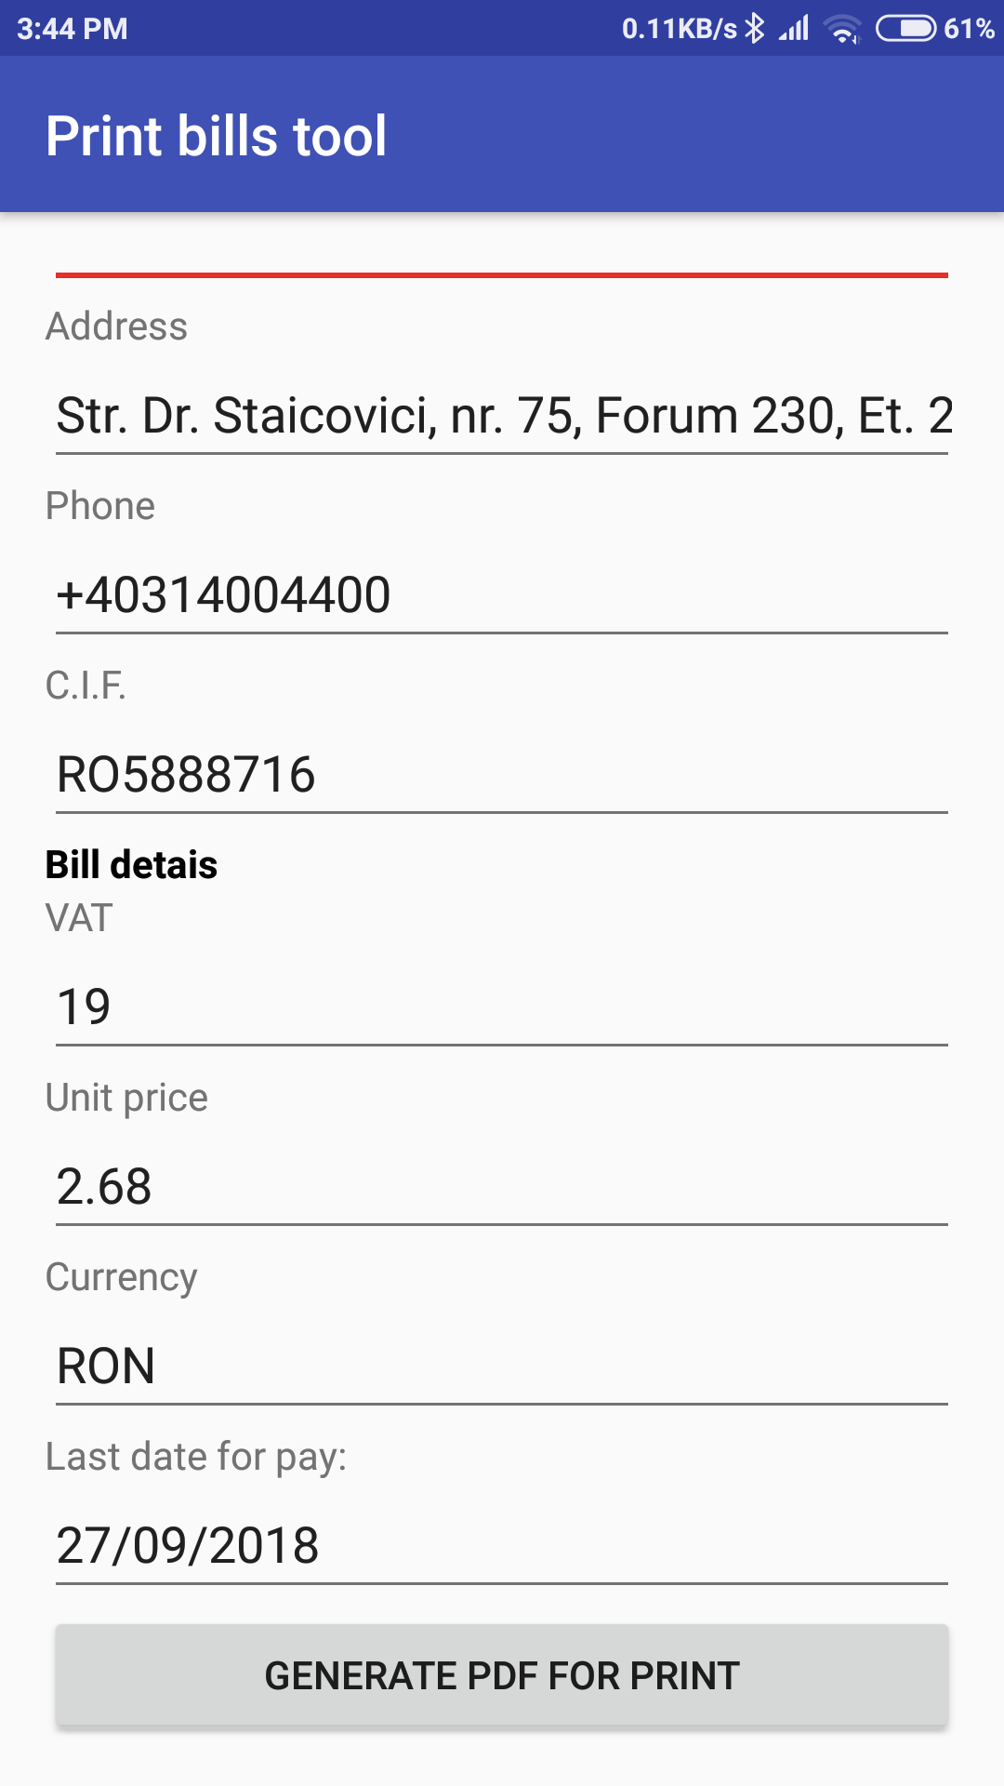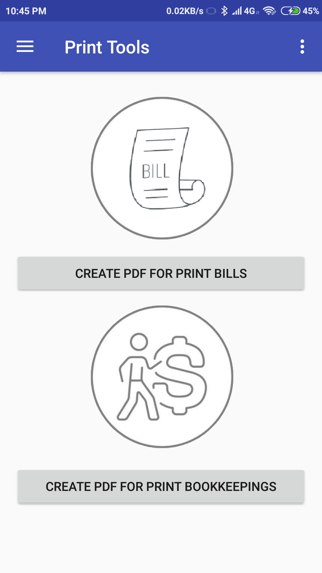

Fig. 4.12.3 Pagina cu instrumente Fig. 4.12.4 Pagina de configurare a pentru imprimare facturilor înainte de imprimare

Una din funcționalitățile cheie ale aplicației iProvider este trimiterea facturilor pe email către consumatori. Acest lucru este realizat în mai multe etape. Prima etapă este interogarea bazei de date pentru facturile care sunt spre plată. A doua etapă este generarea facturilor pentru fiecare consumator în parte într-un folder temporar ce are un nume unic alcătuit din data curentă, ora curentă, minutul și secunda curentă. Numele fiecărei facturi este compus din data curentă și identificatorul facturii. După generarea facturilor se utilizează biblioteca Java Mail oferită de Google pentru construirea scrisorii email care conține mai multe câmpuri și anume expeditor, receptor, subiect, corpul textului și adresa fișierului pdf ce conține factura consumatorului. Următoarea etapă este creare conexiunii cu serverul SMTP și trimiterea efectivă a emailurilor. În cazul aplicației iProvider este utilizata clasa GMailSender pentru trimiterea emailurilor.

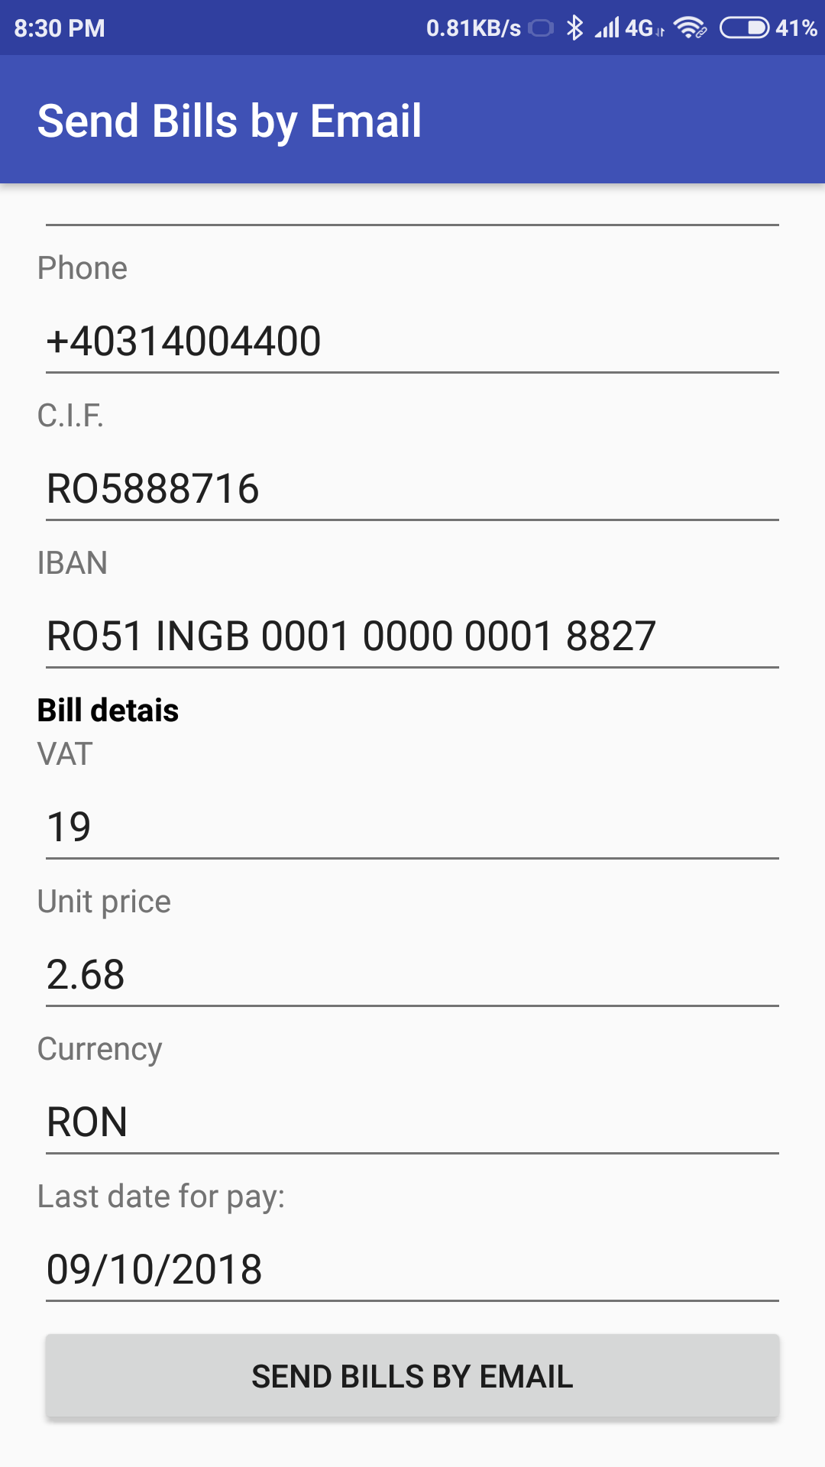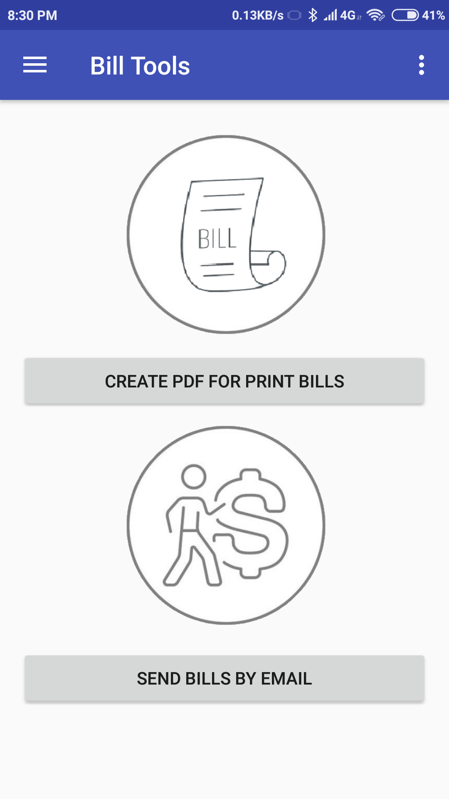

Fig. 4.12.5 Pagina cu instrumente Fig. 4.12.6 Pagina pentru trimiterea pentru facturi facturilor pe email

Pentru a oferi permisiuni de securitate este utilizată clasa JSSEProvider , datorită căreia conținutul SSL poate fi utilizat. Prin intermediu ei sunt transmise 4 câmpuri: SSLContext, Alias, KeyManagerFactory, TrustManagerFactory.

Datele suplimentare despre consumator sunt extrase pentru fiecare factură în parte și utilizate pentru construirea mesajului care va fi trimis pe email. Acest lucru permite consumatorului să acceseze unele informații despre factură fără a fi necesară descărcarea ei pe dispozitiv.

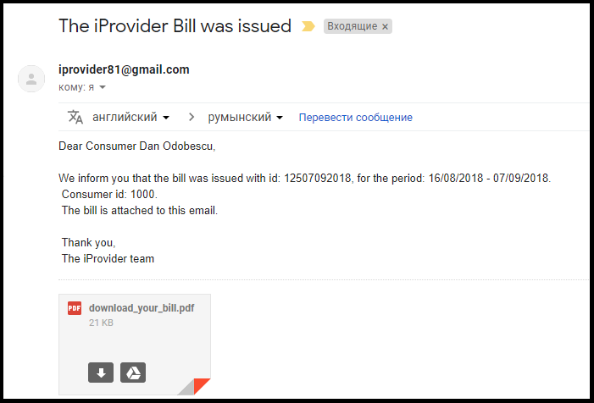

**Fig. 4.12.7 Exemplu de email cu factura trimis consumatorului**

Procesul de trimitere a emailurilor este suficient de complex astfel încât poate dura o perioadă lungă de timp. Această perioadă depinde în funcție de performanțele dispozitivului și vitezei de conexiune la internet. Pentru a mări performanța aplicației este utilizată o rezoluție mică a conținutului în fișierul pdf acest fapt duce la micșorarea dimensiunilor fișierelor pdf sub 100 kilobyte.

**4.5 Scenariu de utilizare**

Pentru a ilustra mai bine scenariile de utilizare vom considera persoane cu diferite roluri și anume administratorul, cititorul, cotabilul și editorul care lucrează împreună în cadrul unei companii furnizoare de apă.

Pentru a integra aplicația în cadrul unei companii se adăugă în baza da date toți consumatorii curenți introducând numărul de cont, adresa consumatorului, balanța contului la moment, adresa de email a consumatorului, identificatorul consumatorului, identificatorul contorului de apa, valoarea indecșilor din ultima citire, data ultimii citiri, numele consumatorului și numărul de telefon de contact al consumatorului.

Următoarea etapă este imprimarea QR codurilor unice pentru fiecare contor de apă. Apoi persoana cititor execută instalarea lor pe contoare. E de preferat ca această etapă sa fie executată cât mai aproape de data facturărilor pentru ca cititorul să poată executa și prima scanare a contorului, în acest sens el mai verifica încă odată daca QR codul a fost instalat corect și tot în acel moment execută și prima citire.

După ce s-au instalat toate QR codurile și s-a executat prima citire, urmează automat să se genereze toate facturile în baza de date. Se mai verifică încă o dată daca pentru toți consumatorii a fost executată instalarea QR codurilor și dacă sa generat la toți factura în baza de date. În acest moment persoana editor poate executa tehnoredactarea facturilor și exportarea lor în format pdf. După ce a efectuat această procedură urmează scoaterea facturilor la imprimantă și ulterior distribuirea lor către consumatori prin poștă sau prin alte cai utilizate de către furnizor.

Consumatorul primește factura și are o dată scadentă ce determină un termin de plată în care el poate achita valoarea facturii. După ultima zi de plată contabilitatea colectează toate facturile achitate apoi le înregistrează în baza de date prin intermediul aplicației ca fiind achitate. Facturile care nu au fost achitate automat își schimbă statutul în neachitat și valoarea lor se adaugă automat la datoriile consumatorului în balanța contului. Aceste datorii apăr automatizat pe următoarele facturi până când consumatorul nu le achită. Furnizorul poate decide dacă există o limită maximă de datorii sau nu după care consumatorul este deconectat fizic de la apă.

În ultima etapă contabilitatea urmează să extragă datele din baza de date pentru raportări. În acest mod se termină un ciclu lunar sau trimestrial prin care compania furnizoare de apă trece regulat. Eventual compania poate instrui angajații despre cum să utilizeze aplicația.

# Concluzii

Aplicația obținută iProvider ce rulează pe sistemul de operare Android reprezintă un instrument cu ajutorul cărora asociațiile mici și medii furnizoare de apă vor putea să-și ușureze munca și să rezolve o mulțime de probleme existente la moment. Rolul aplicației pentru consumator este de a crește calitatea serviciilor. În acest sens aplicația este foarte utilă pentru furnizor și pentru consumator.

Dezavantajul principal aplicației este că nu poate fi utilizată pentru furnizori cu un număr foarte mare de consumatori deoarece un număr mare de consumatori necesită prelucrarea a unei cantități mari de informație ceea ce face ca aplicația să fie greu și incomod de utilizat. Acest dezavantaj poate fi înlăturat prin implementarea unei interfețe care permite gestionarea consumatorilor cu ajutorul filtrelor.

Un alt dezavantaj al aplicației este legat de exactitatea sistemului de recunoaștere optică a caracterelor. Cu toate că acest sistem este într-o permanență modernizare există o probabilitate ca în momentul scanării unui contor de apă din cauza luminozității scăzute sau altor factori ce influențează calitatea imaginii obținută de cameră să creeze o eroare. Pentru a înlătura acest dezavantaj persoana care efectuează citirea trebuie să asigure condițiile minime pentru a obține o imagine calitativă.

Am reușit să implementez o aplicație Android ce se bazează pe ultimele tehnologii utilizate de dezvoltatori în ziua de azi având o interfață simplistă și ușor de înțeles. Sunt utilizate componentele Fragment și ActionBar ce sunt furnizate de sistemul de operare Android și oferă o performanță mai bună a aplicației.

Pentru dezvoltarea aplicației iProvider a fost necesar utilizarea multor cunoștințe din diferite domenii obținute la cursurile din facultate cum ar fi: Baze de Date, Sisteme de Gestionarea Bazelor de Date, Programare Orientă pe Obiect, Tehnologii Avansate de Programare, Rețele de Calculatoare, Sisteme de Operare și Algebră. Pe lângă cunoștințele obținute în facultate am avut necesitatea de a acumula cunoștințe despre tehnologii noi atât teoretice cât și practice incluzând modul lor de utilizare și implementare.

Proiectul iProvider a fost implementat conform conceptului Model View Controller. În calitate de model avem clasele ce reprezintă entitățile de date. Toate activitățile, fragmentele și adaptoarele le clasificăm ca fiind controller și toate fișierele cu extensia xml reprezintă view-ul aplicației.

Avantajul principal al concepției MVC [1] este că avem o singură arhitectură globală a aplicației. Chiar și atunci când aplicația devine foarte complexă, dezvoltatorii cum ar fi cei care au dezvoltat aplicația și cei care s-au alăturat recent se pot orienta cu ușurință în blocuri de software. De exemplu, în cazul în care a apărut o eroare în logica procesării datelor, dezvoltatorul se implică direct în studiul blocului model pentru localizarea problemei. Dezavantajul principal al acestei concepții este necesitatea de a utiliza mai multe resurse. Complexitatea se datorează faptului că toate cele trei blocuri fundamentale sunt absolut independente și interacționează reciproc exclusiv prin transferul de date. Controller-ul trebuie să încarce și să creeze toate combinațiile posibile de variabile și să le transmită în Model. Model-ul, la rândul său, trebuie să încarce toate datele pentru vizualizare și să le transfere în View. De exemplu, într-o abordare modulară, modulul poate procesa direct variabilele de mediu și poate vizualiza datele fără a le încărca în secțiuni separate ale memoriei.

În viitor se poate implementa în aplicație utilizarea tehnologiilor GPS pentru identificarea locației geografice fiecărui contor de apă și utilizarea acestei informații pentru validarea datelor obținute. O altă idee cum am putea îmbunătățai funcționalitățile aplicației este implementarea tehnologiilor fără fir pentru a putea prelua date de pe contoare de apă de ultima generație. Tot aici ar fi bine de implementat mai multe funcționalități ce furnizează informație pentru contabilitate și sistemul de raportare contabilă.

Alte îmbunătățiri ale aplicației care pot fi realizate pentru consumator reprezintă implementarea unei interfețe separate în care fiecare consumator are posibilitatea să-și vadă propriile facturi, informațiile despre cont, balanța contului și să-și achite online facturile prin intermediul cardurilor bancare sau portofelelor digitale.

De asemenea poate fi foarte util implementarea colectării datelor despre comportamentul utilizatorilor, acest lucru permite de înțeles mai bine necesitățile fiecărui tip de utilizator și cu ajutorul acestor date este optimiză interfața grafică.

# Bibliografie

#### Cărți

1. Android Programming, Bill Phillips, Ed. Big Nerd Ranch Guides, 2013, Cap. 2 – Model View Controller, pag. 31
2. The Busy Coder's Guide to Advanced Android Development, Mark A. Murphy, Ed. CommonsWare, 2011, Cap. 9 – Using the Camera, pag. 149

## Articole

1. Going Digital. A Roadmap for Organisational Transformation, Lucy Kueng, 2017 (https://reutersinstitute.politics.ox.ac.uk/our-research/going-digital-roadmap-organisational-transformation) , ultima vizită 22.08.2018
2. Android SDK Tools release notes, Google Online Documentation, 2017 (https://developer.android.com/studio/releases/sdk-tools), ultima vizită 21.08.2018
3. Text Recognition for Android using Google Mobile Vision, Prakash Pun, 2017 (https://medium.com/prakash_pun/text-recognition-for-android-using-google-mobile-vision-a8ffabe3f5d6), ultima vizită 23.08.2018
4. What Is a QR Code and How Does It Work, Mark O'Neill, 2015 (https://smallbiztrends.com/2015/05/what-is-a-qr-code.html), ultima vizită 25.08.2018
5. Android Runtime Improvements, Gaurav Bansal, 2018 (https://medium.com/mindorks/android-runtime-improvements-e69bf7c1d10c), ultima vizită 24.08.2018
6. How to start learning Android kernel development, Jerry Hildenbrand, 2012 (https://www.androidcentral.com/android-z-what-kernel), ultima vizită 22.08.2018
7. How to Find Out Linux Kernel Version, Aaron Kili, 2016 (https://www.tecmint.com/find-linux-kernel-version-distribution-name-version-number/), ultima vizită 23.08.2018
8. What Is the Android Activity Lifecycle?, Chinedu Izuchukwu, 2017 (https://code.tutsplus.com/tutorials/what-are-android-activities--cms-29518), ultima vizită 22.08.2018
9. Deep Dive into Android Services UI updates, Nazmul Idris, 2018 (https://proandroiddev.com/deep-dive-into-android-services), ultima vizită 26.08.2018
10. What’s new in Google’s Android Studio, Paul Krill, 2018 (https://www.infoworld.com/article/3234797/mobile-development/whats-new-in-googles-android-studio.html) , ultima vizită 26.08.2018